**T.C.**

**HARRAN ÜNİVERSİTESİ**

**FEN BİLİMLERİ ENSTİTÜSÜ**

**YÜKSEK LİSANS TEZİ**

**TRANSFER ÖĞRENME İLE CİLT LEZYONLARININ SINIFLANDIRILMASI VE MELANOM TESPİTİ**

**Mustafa ÇAKMAK**

**BİLGİSAYAR MÜHENDİSLİĞİ ANABİLİM DALI**

**ŞANLIURFA**

**2021**

Dr. Öğr. Üyesi Mehmet Emin TENEKECİ danışmanlığında Mustafa ÇAKMAK’ın hazırladığı “Transfer Öğrenme ile Cilt Lezyonlarının Sınıflandırılması ve Melanom Tespiti” konulu bu çalışma 03/08/2021 tarihinde aşağıdaki jüri tarafından oy birliği / oy çokluğu ile Harran Üniversitesi Fen Bilimleri Enstitüsü Bilgisayar Mühendisliği Anabilim Dalı’nda YÜKSEK LİSANS TEZİ olarak kabul edilmiştir.

İmza

Danışman: Dr. Öğr. Üyesi Mehmet Emin TENEKECİ ………………………….

Üye: Dr. Öğr. Üyesi Yasin KAYA ……………………..........

Üye : Dr. Öğr. Üyesi Kemal GÜNER …………………………..

**Bu Tezin Bilgisayar Mühendisliği Anabilim Dalında Yapıldığını ve Enstitümüz Kurallarına Göre Düzenlendiğini Onaylarım.**

**Doç. Dr. İsmail HİLALİ**

**Enstitü Müdürü**

**Not:** Bu tezde kullanılan özgün ve başka kaynaktan yapılan bildirişlerin, çizelge, şekil ve fotoğrafların kaynak gösterilmeden kullanımı 5846 sayılı Fikir ve Sanat Eserleri Kanunundaki hükümlere tabidir.

**İÇİNDEKİLER**

**Sayfa No**

[ÖZET ii](#_Toc79155347)

[ABSTRACT iii](#_Toc79155348)

[TEŞEKKÜR iv](#_Toc79155349)

[ŞEKİLLER DİZİNİ v](#_Toc79155350)

[ÇİZELGELER DİZİNİ vi](#_Toc79155351)

[SİMGELER VE KISALTMALAR DİZİNİ vii](#_Toc79155352)

[1. GİRİŞ 1](#_Toc79155353)

[1.1. Cilt Hastalıkları 1](#_Toc79155354)

[1.2. Bilgisayar Destekli Tanı 2](#_Toc79155355)

[1.2.1. Makine öğrenmesi 2](#_Toc79155356)

[1.2.2. Derin öğrenme 3](#_Toc79155357)

[1.3. Python Programlama Dili 6](#_Toc79155358)

[1.4. Tensorflow ve Keras 7](#_Toc79155359)

[1.5. Çalışmanın İçeriği 7](#_Toc79155360)

[2. ÖNCEKİ ÇALIŞMALAR 9](#_Toc79155361)

[3. MATERYAL ve YÖNTEM 13](#_Toc79155362)

[3.1. Materyal 13](#_Toc79155363)

[3.1.1. Veri kümesi 13](#_Toc79155364)

[3.2. Yöntem 15](#_Toc79155365)

[3.2.1. Evrişimli sinir ağları 15](#_Toc79155366)

[3.2.2. Ön eğitimli modeller 18](#_Toc79155367)

[3.2.2.1. EfficientNet mimarisi 19](#_Toc79155368)

[3.2.2.2. DenseNet mimarisi 21](#_Toc79155369)

[3.2.3. Transfer Öğrenme 22](#_Toc79155370)

[3.2.4. Veri artırma 23](#_Toc79155371)

[3.2.5. Değerlendirme ölçütleri 25](#_Toc79155372)

[3.2.6. Cilt lezyonlarının sınıflandırılması 27](#_Toc79155373)

[3.2.7. Melanom tespiti 28](#_Toc79155374)

[4. ARAŞTIRMA BULGULARI ve TARTIŞMA 29](#_Toc79155375)

[4.1. EfficientNet-B7 Modeli ile Cilt Lezyonu Sınıflandırması 29](#_Toc79155376)

[4.2. DenseNet121 Modeli ile Melanom Tespiti Sonuçları 36](#_Toc79155377)

[5. SONUÇLAR ve ÖNERİLER 44](#_Toc79155378)

[KAYNAKLAR 45](#_Toc79155379)

[ÖZGEÇMİŞ 49](#_Toc79155380)

# ÖZET

**Yüksek Lisans Tezi**

**TRANSFER ÖĞRENME İLE CİLT LEZYONLARININ SINIFLANDIRILMASI VE MELANOM TESPİTİ**

**Mustafa ÇAKMAK**

**Harran Üniversitesi**

**Fen Bilimleri Enstitüsü**

**Bilgisayar Mühendisliği Anabilim Dalı**

**Danışman: Dr. Öğr. Üyesi Mehmet Emin TENEKECİ**

**YIL: 2021, Sayfa: 49**

Cilt lezyonları sık rastlanan ve erken tedavi edilmediğinde ölüme neden olan bir kanser türüdür. Bilhassa melanom ve ona yol açabilecek diğer cilt lezyonlarının ön tanısı hayat kurtarabilmektedir. Transfer öğrenme, önceden öğrenilen bir bilgiyi başka alanlarda kullanmak anlamına gelir. Transfer öğrenme ile önce büyük veri setleri ile eğitilen modellerin farklı problemlerde daha küçük veri seti ile probleme adapte edilerek kullanılması mümkündür. Bu şekilde yüksek başarı, daha az veri ile elde edilecektir.Bu tezde iki ayrı çalışmaya yer verilmiştir. Bunlardan birincisinde transfer öğrenme ile 7 ayrı cilt lezyonunun sınıflandırılması için ön eğitimli modellerden EfficientNet-B7 modeli kullanılmıştır. İkinci çalışmada ise yine transfer öğrenme ile en ölümcül cilt kanseri olan melanom teşhisi ön eğitimli modellerden DenseNet-121 modeli ile gerçekleştirilmiştir. Her iki çalışma da Uluslararası Cilt Görüntüleme Birliği (The International Skin Imaging Collaboration - ISIC) veri seti üzerinde gerçekleştirilmiştir. Veri seti üzerindeki dengesiz dağılımı önlemek için rastgele döndürme, dikey ve yatay çevirme yöntemleriyle dengeli bir dağılım elde edilmiştir. Ardından veri seti, train ve validation bölümlerine ayrılarak önce eğitim verilip sonra test edilmiştir. Ön eğitimli modeller kullanılarak elde edilen sonuçlar doğruluk, hassasiyet, hatırlama ve f1 skoru alanlarında değerlendirilmiştir. Ayrıca her iki çalışmada kullanılan ön eğitimli modellerden elde edilen sonuçlar diğer ön eğitimli modeller ile kıyaslanmıştır. Testler sonucunda birinci çalışmada, 7 cilt lezyonunu EfficientNet-B7 modeli %90.5 doğrulukla sınıflandırmış, ikinci çalışmada DenseNet-121 modeli %99.5 gibi çok yüksek bir başarı oranı ile melanom sınıfını diğer sınıflardan ayırt etmiştir. Elde edilen sonuçlara dayanarak her iki çalışmanın da yüksek başarı oranlarıyla sınıflandırma yaptığı ve literatürde yer alan benzer diğer çalışmalara göre daha başarılı olduğu kanıtlanmıştır.

**ANAHTAR KELİMELER:** Melanom, cilt kanseri, transfer öğrenme, ön eğitimli modeller, derin öğrenme.

# ABSTRACT

**MSc Thesis**

**CLASSIFICATION OF SKIN LESIONS AND DETECTION OF MELANOMA USING TRANSFER LEARNING**

**Mustafa ÇAKMAK**

**Harran University**

**Graduate School of Natural and Applied Sciences**

**Department of Computer Engineering**

**Supervisor: Assist. Prof. Dr. Mehmet Emin TENEKECİ**

**Year: 2021, Page No: 49**

Skin lesions are a common type of cancer that can cause death if not treated early. In particular, pre-diagnosis of melanoma and other skin lesions that may lead to it can save lives. Transfer learning means using previously learned knowledge in other areas. With transfer learning, it is possible to use models trained with large data sets in different problems by adapting them to the problem with a smaller data set. In this way, high accuracy will be achieved with fewer data. Two separate studies are included in this thesis. In the first of these, the EfficientNet-B7 model, one of the pre-trained models, was used to classify 7 different skin lesions with the transfer learning. In the second study, the diagnosis of melanoma, which is the deadliest skin cancer with transfer learning, was made with DenseNet-121 model, one of the pre-trained models. Both studies were carried out on the International Skin Imaging Collaboration (ISIC) dataset. In order to prevent uneven distribution on the data set, a balanced distribution was obtained by random rotation, vertical and horizontal flipping methods. Then, the data set was divided into train and validation categories, first training was given and then tested. The results obtained by using pre-trained models were evaluated in the areas of accuracy, sensitivity, recall, and f1 score. In addition, the results obtained from the pre-trained models used in both studies were compared with the other pre-trained models. As a result of the tests, the EfficientNet-B7 model classified 7 skin lesions with 90.5% accuracy in the first study, and in the second study, the DenseNet-121 model distinguished the melanoma class from other classes with a very high success rate of 99.5%. Based on the results, it has been proven that both studies are classified with high success rates and are more successful than other similar studies in the literature.

**KEY WORDS:** Melanoma, skin cancer, transfer learning, pre-trained models, deep learning.

# TEŞEKKÜR

Lisansüstü eğitimim boyunca bilgi ve birikimlerini benimle paylaşıp birçok konuda bana destek olan değerli hocam Dr. Öğr. Üyesi Mehmet Emin TENEKECİ’ye, sadece akademik alanda değil hayatın her kademesinde bana sürekli destek olan, zor zamanlarımda sabır gösterip her daim inançları ile güç veren aileme teşekkür ederim.

# ŞEKİLLER DİZİNİ

**Sayfa No**

[Şekil 1.1. Cilt lezyonu teşhisinde ABCDE kuralı 1](#_Toc78975280)

[Şekil 1.2. Yapay zekâ, makine öğrenmesi ve derin öğrenme ilişkisi 4](#_Toc78975281)

[Şekil 1.3. Bir yapay sinir ağının yapısı 4](#_Toc78975282)

[Şekil 1.4. Makine öğrenmesi ve derin öğrenme yöntemleri akış şemaları 6](#_Toc78975283)

[Şekil 3.1. Veri setinde yer alan cilt lezyonları (a)Actinic keratosis (b)Basal cell carcinoma (c)Benign keratosis (d)Dermatofibroma (e)Melanoma (f)Melanocytic nevus (g)Vascular lesion 14](#_Toc78975284)

[Şekil 3.2. Veri artırma yapılmadan önceki örnek sayılarının sınıflara göre dağılımı 14](#_Toc78975285)

[Şekil 3.3. Bir evrişimli sinir ağının genel yapısı 15](#_Toc78975286)

[Şekil 3.4. Evrişim işlemi ile özellik haritası çıkarımı 16](#_Toc78975287)

[Şekil 3.5. Havuzlama (maxpooling) işlemi 16](#_Toc78975288)

[Şekil 3.6. Düzleştirme(flattening) işlemi 17](#_Toc78975289)

[Şekil 3.7. Tam bağlı(fully connected) katman 17](#_Toc78975290)

[Şekil 3.8. Bırakma(dropout) işlemi 18](#_Toc78975291)

[Şekil 3.9. EfficientNet ve diğer ön eğitimli modellerin karşılaştırılması (Tan ve ark. 2019). 20](#_Toc78975292)

[Şekil 3.10. Beş katmanlı ve dörtlü büyüme oranına sahip bir yoğun blok (Huang ve ark. 2017) 21](#_Toc78975293)

[Şekil 3.11. Üç yoğun bloğa sahip derin bir DenseNet. (Huang ve ark. 2017) 21](#_Toc78975294)

[Şekil 3.12. Transfer Öğrenme 22](#_Toc78975295)

[Şekil 3.13. Veri Artırımı a) Orijinal resim b) Yatay çevirme işlemi uygulanan resim c) Dikey çevirme işlemi uygulanan resim d) Rastgele döndürme işlemi uygulanan resim 24](#_Toc78975296)

[Şekil 3.14. Karmaşıklık Matrisi 26](#_Toc78975297)

[Şekil 3.15. Cilt lezyonu sınıflandırılması akış şeması 27](#_Toc78975298)

[Şekil 3.16. Melanom tespiti akış şeması 28](#_Toc78975299)

[Şekil 4.1. Veri artırımı olmadan EfficientNet-B7 modelinin karmaşıklık matrisi 31](#_Toc78975300)

[Şekil 4.2. Veri artırımı olmadan EfficientNet-B7 modelinin doğruluk grafikleri 32](#_Toc78975301)

[Şekil 4.3. Veri artırımı olmadan EfficientNet-B7 modelinin kayıp grafikleri 32](#_Toc78975302)

[Şekil 4.4. Veri artırımı uygulanan EfficientNet-B7 modelinin karmaşıklık matrisi 34](#_Toc78975303)

[Şekil 4.5. Veri artırımı uygulanan EfficientNet-B7 modelinin doğruluk grafikleri 34](#_Toc78975304)

[Şekil 4.6. Veri artırımı uygulanan EfficientNet-B7 modelinin kayıp grafikleri 35](#_Toc78975305)

[Şekil 4.7. Veri artırımı yapılmadan önce DenseNet-121 modelinin karmaşıklık matrisi 38](#_Toc78975306)

[Şekil 4.8. Veri artırımı yapılmadan önce DenseNet-121 modelinin doğruluk tablosu 38](#_Toc78975307)

[Şekil 4.9. Veri artırımı yapılmadan önce DenseNet-121 modelinin kayıp tablosu 39](#_Toc78975308)

[Şekil 4.10. Veri artırımı yapıldıktan sonra DenseNet-121 modelinin karmaşıklık matrisi 40](#_Toc78975309)

[Şekil 4.11. Veri artırımı yapıldıktan sonra DenseNet-121 modelinin doğruluk tablosu 40](#_Toc78975310)

[Şekil 4.12. Veri artırımı yapıldıktan sonra DenseNet-121 modelinin kayıp tablosu 41](#_Toc78975311)

# ÇİZELGELER DİZİNİ

**Sayfa No**

[Çizelge 1.1. Tiobre Şubat 2021 programlama dilleri derecelendirme listesi 7](#_Toc78974273)

[Çizelge 3.1. EfficientNet ana model yapısı (Tan ve ark. 2019) 19](#_Toc78974274)

[Çizelge 3.2. EfficientNet modellerinin çeşitleri (Tan ve ark. 2019) 20](#_Toc78974275)

[Çizelge 3.3. Gruplama ve veri artırımı işlemleri ile elde edilen örnek sayıları 25](#_Toc78974276)

[Çizelge 4.1. Kullanılan modele göre girdi boyutları ve normalizasyon durumu 30](#_Toc78974277)

[Çizelge 4.2. EfficientNet-B7 veri artırımı ile ve veri artırımı olmaksızın performans kıyaslaması 31](#_Toc78974278)

[Çizelge 4.3. Kullanılan ön eğitimli modellerin performans kıyaslamaları 33](#_Toc78974279)

[Çizelge 4.4. Cilt lezyonu sınıflandırma yönteminin literatürdeki diğer çalışmalarla kıyaslanması 36](#_Toc78974280)

[Çizelge 4.5. Veri artırımı öncesi ve sonrasında DenseNet-121 modelinin performans kıyaslaması 37](#_Toc78974281)

[Çizelge 4.6. Kullanılan ön eğitimli modellerin performans kıyaslaması 39](#_Toc78974282)

[Çizelge 4.7. Melanom tespiti için uygulanan yöntemin literatürdeki diğer çalışmalarla kıyaslanması 42](#_Toc78974283)

# SİMGELER VE KISALTMALAR DİZİNİ

|  |  |
| --- | --- |
| AKIEC | Actinic keratosis / Bowen hastalığı (intraepithelial carcinoma) |
| BCC | Basal cell carcinoma |
| BKL | Benign keratosis (solar lentigo / seborrheic keratosis / lichen planus-like keratosis) |
| CNN | Convolutional Neural Network (Evrişimli Sinir Ağı) |
| DF | Dermatofibroma |
| ISIC | The International Skin Imaging Collaboration |
| MEL | Melanoma |
| NV | Melanocytic nevus |
| VASC | Vascular lesion |

# GİRİŞ

## Cilt Hastalıkları

Cilt hastalıkları günümüzde dünyanın çoğu ülkesinde insanların büyük bir bölümünü etkileyen yaygın bir hastalıktır. 2021 yılında Amerika Birleşik Devletleri'nde tahmini olarak 100 binden fazla kişiye cilt kanseri tanısı konulacağı düşünülmektedir (Cancer Facts and Figures, 2021). Cilt hastalıklarının bir türü olan melanom ise en fazla ölümlere sebebiyet veren cilt kanseri türüdür. Cilt lezyonları arasında bulunan melanom türünün erken teşhisi hayat kurtarabilmektedir. Birçok farklı türü bulunan cilt kanserlerinin erken tanısında sınıflandırma, bu sebeple çok önemli bir yer tutmaktadır.

Cilt lezyonlarının sınıflandırılma işlemleri geleneksel yöntemlerde uzman dermatologlar tarafından dermatoskop cihazı yardımıyla yapılmaktadır. Bu sınıflandırma işlemlerinde ABCDE kuralı olarak adlandırılan bir dizi kural serisinin tespiti ve takibiyle gerçekleştirilmektedir (Şekil 1.1.).

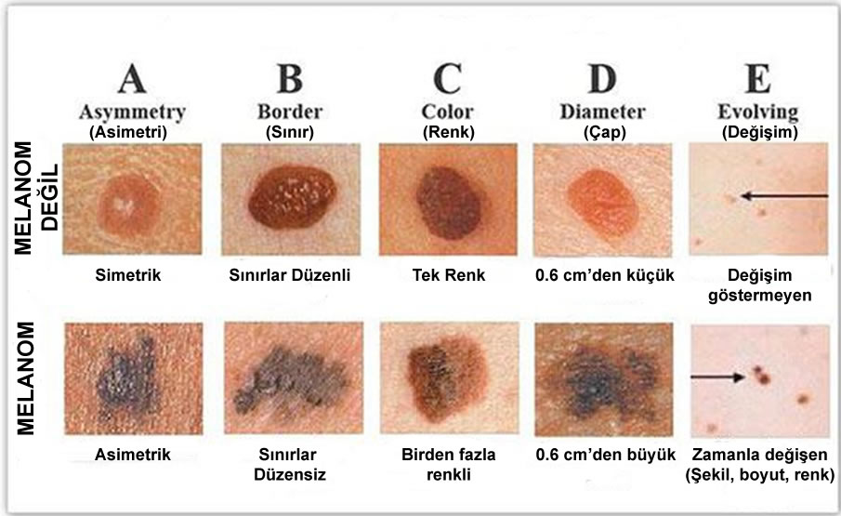

Şekil 1.1. Cilt lezyonu teşhisinde ABCDE kuralı

Sağlık sektörüne her yıl harcanan milyarlarca dolar, her türden hastalıkların teşhisinde yapılacak küçük iyileştirmelerle çok daha az miktarlara indirgenebilir. Bu amaçla geliştirilecek yardımcı sistemlerin hâlihazırda iş yükü fazla olan doktorlara da faydası dokunabilir.

## Bilgisayar Destekli Tanı

Bilim ve teknolojideki gelişmeler her alanda olduğu gibi sağlık alanında da geleneksel yöntemlerin yanında yeni yaklaşımların doğmasına belki de eski tip tanı yöntemlerinin ortadan kalkmasına yol açmaktadır. Sağlık sektörünün köklü bir geçmişi olmasına karşın bilişim teknolojilerindeki yeni buluşlar tıp alanında her geçen gün daha fazla kullanım alanı bulmaktadır.

Tanı yöntemlerinin gün geçtikçe gelişmesiyle günümüzün modern hastaneleri, verdikleri sağlık hizmetlerinde bilgisayar destekli tanı yöntemlerinden daha fazla yararlanmaktadır. Bu yöntemlerle belki de geleneksel yöntemlerle gözden kaçabilecek bulgular, bilgisayarlar tarafından ayrıntılı şekilde değerlendirilerek teşhis aşamasında doktorlara yardımcı olmaktadır.

Tıbbi alanlarda tanı ve teşhis koyma amacıyla Makine Öğrenmesi ve Derin Öğrenme gibi yöntemlerle bilgisayarlardan yararlanılan sistemlere bilgisayar destekli tanı sistemleri denilmektedir. Bilgisayar destekli tanı hem hekimlere hem de hastalara zaman, tanı doğruluğu, ekonomi gibi birçok açıdan büyük faydalar sağlamaktadır.

### Makine öğrenmesi

Bilgisayar sistemlerinde “akıllı” diye tabir edilen cihazlar, insanları taklit ederek ve insan gibi düşünerek kendisine verilen görevlerine yerine getirmeyi hedefler. Yapay sinir ağları vasıtası ile insanların düşünce sistemi bilgisayar sistemlerine uyarlanarak bir dizi algoritma ile gerçekleştirilir.

Makine öğrenimi, yapay zeka çalışmaları sonucunda ortaya çıkarılan bir kavramdır. Toplanan verilerden anlamlı bilgi çıkarımı veya karar vermeyi hedefleyen modeller oluşturma ve eğitmeyi amaçlayan bir bilim dalıdır. Belirlenen amaç için tasarlanan modeller veriye bağlı olarak eğitilmektedir. Bu sayede elde edilen model ile sonuç çıkarımı ve karar verme yeteneği sağlanmaktadır.

Makine öğrenmesinde ilk aşamada veriler toplanır ve bir dizi önişlemden geçirilir. Daha sonra özellik çıkarma ve çıkarılan özellikler üzerinde öznitelik seçimleri yapılır. Sınıflandırıcı yöntem seçilirken ayrıca modelin performansını değerlendirmek için veriler eğitim grubu ve test grubu olmak üzere 2 gruba ayrılır. Önce eğitim verilir ve ardından test yapılır. Son olarak çıkan sonuçlar incelenerek model üzerinde geliştirme ve değişiklikler uygulanır.

Makine öğrenmesi ile tahmin, sıradışı durumları tanımlama, temel alınan yapıları ortaya çıkarma, kategorileri ortaya çıkarma gibi birçok amaçla kullanılır. Bu sayede bankacılık ve finans (Gonzales ve ark. 2019), ulaşım, perakende, sağlık hizmetleri, müşteri hizmetleri ve tarım (Varghese ve Sharma, 2018) gibi çoğu alanda makine öğrenmesi yöntemleri kullanılmaktadır.

### Derin öğrenme

Makine öğrenme algoritmalarının en önemli ön aşaması olan veriden öznitelik çıkarımı derin öğrenmede farklı bir boyutta değerlendirilmektedir. Derin öğrenme veri setinden öznitelikleri otomatik olarak çıkarabilmek için yapay sinir ağları geliştirilerek üretilmiş bir yöntemdir. Bu bakış açısı ile derin öğrenme, yapay zekanın bir alt dalı olan makine öğrenmesinin bir türevidir. Makine öğrenmesinin yapay zekânın alt dalı, derin öğrenmenin ise makine öğrenmesinin alt dalı olarak ifade edilebilir (Şekil 1.2.).

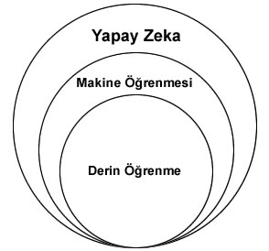

Şekil 1.2. Yapay zekâ, makine öğrenmesi ve derin öğrenme ilişkisi

Yapay sinir ağları insan beynine benzer şekilde nöronlardan meydana gelir. Burada tüm nöronlar birbirine bağlı halde olup çıktıyı oluştururlar. Bir yapay sinir ağı bir giriş ve çıkış katmanının yanında bir veya birden fazla gizli nöron katmanlarından oluşur (Şekil 1.3.).

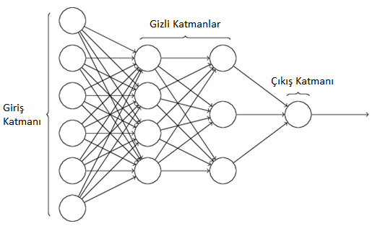

Şekil 1.3. Bir yapay sinir ağının yapısı

Giriş katmanı giriş verilerini alarak gizli katmanlara gönderir. Gizli katmanlarda matematiksel işlemler yapılır. Çıkış katmanında ise çıktı verilerini döndürerek tahmin yapılır.

Derin öğrenmedeki “Derin” ifadesi yapay sinir ağındaki birden fazla gizli katmanı ifade eder. Nöronlar arasındaki bağlantılar bir ağırlık (weight) ile ilişkilidir. Bu ağırlıklar girdi değerinin önemini belirleyen unsurlardır. Yapay sinir ağında nöronlar “Aktivasyon Fonksiyonlarına” sahiptir. Aktivasyon fonksiyonunun amacı nörondan elde edilen çıktıları standardize etmektir.

Derin öğrenme algoritmaları genellikle geleneksel makine öğrenme yöntemlerinden farklı olarak öznitelik çıkarma için önişlem gerektirmez. Derin öğrenme algoritmalarında, farklı işlem katmanları ile verilerin ayırt edici özellikleri belirlenir. Bu sayede çözülmesi zor ve çok boyutlu problemlerin çözümü derin öğrenme algoritmaları ile mümkün olabilir. Tüm bu avantajlı taraflarının yanı sıra büyük bir veri kümesine ihtiyaç duyması ve çok fazla miktarda hesaplama gücüne ihtiyaç duyması derin öğrenmenin zorluklarını oluşturur.

Evrişimli Sinir Ağları (Convolutional Neural Network-CNN) yaygın kullanılan derin öğrenme modellerinden biridir. Şekil 1.4.’te makine öğrenmesi ve derin öğrenme yöntemlerinin akış şemaları görülmektedir.

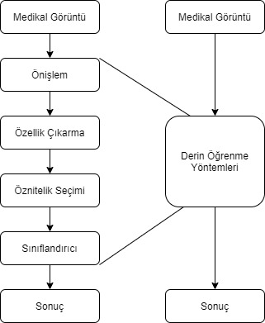

Şekil 1.4. Makine öğrenmesi ve derin öğrenme yöntemleri akış şemaları

Derin öğrenme günümüzde görüntü ve konuşma tanıma (Fayek ve ark. 2017), sürücüsüz araç, doğal dil işleme (Sun ve ark. 2017), görüntü iyileştirilmesi, kullanıcılara kişiselleştirilmiş öneriler sunma, siber güvenlik ve sağlık sektöründe hastalıkların otomatik olarak teşhis edilmesi gibi birçok alanda kullanılmaktadır.

Son yıllarda, derin evrişimli sinir ağlarındaki gelişmeler, nesnelerin tanınması görevlerinde umut veren sonuçlar vermiş ve tıbbi görüntü işleme konularında sınıflandırma için önemli bir araştırma alanı haline gelmiştir (Naylor ve ark. 2017).

## Python Programlama Dili

Guido van Rossum tarafından 1990 yılında geliştirilmeye başlanan, 2000 yılında yayınlanan, günümüzde ise gerek kullanıcıların gerekse dünyanın önde gelen platformlarının(Google, YouTube, Yahoo! vb.) en çok tercih ettikleri diller arasında yer alan Python, nesne yönelimli, yorumlamalı, modüler ve yüksek seviyeli bir programlama dilidir. Güncel ve sürekli gelişmeye açık bir programlama dili olan Python, bilişim teknolojilerinde üst düzey konular olan yapay zekâ, makine öğrenmesi ve derin öğrenme konularında kendini ispatlamış bir programlama dilidir.

Çizelge 1.1. Tiobre Şubat 2021 programlama dilleri derecelendirme listesi

|  |  |  |
| --- | --- | --- |
| Sıra | Programlama Dili | Derecelendirme |
| 1 | C | 16.34% |
| 2 | Java | 11.29% |
| 3 | Python | 10.86% |
| 4 | C++ | 6.88% |
| 5 | C# | 4.44% |
| 6 | Visual Basic | 4.33% |
| 7 | JavaScript | 2.27% |
| 8 | PHP | 1.75% |

## Tensorflow ve Keras

2015 yılında Google Brain ekibi tarafından yayınlanan Tensorflow, derin öğrenme algoritmaları için kullanılan açık kaynaklı bir kütüphanedir. Araştırmacıların son teknoloji ürünü makine öğrenimi yöntemlerini geliştirmesine ve geliştiricilerin makine öğrenimi ve derin öğrenme destekli uygulamaları kolayca oluşturmasına olanak tanıyan bir yazılım kütüphanesidir. Tensorflow kütüphanesine üst katman olarak yazılan Keras da hazır prototipler sunarak daha kolay model geliştirmeyi sağlayan bir Python kütüphanesidir.

## Çalışmanın İçeriği

Bu çalışma halka açık olarak yayınlanmış çok sayıda dermoskopik görüntü üzerinden derin öğrenme algoritmalarıyla cilt lezyonlarının sınıflandırılmasını ve melanom tespitini amaçlamaktadır.

Bu çalışmada Python programlama dili ve Tensorflow yazılım kütüphaneleri ile önceden eğitilmiş derin öğrenme algoritmaları üzerinde iki farklı yöntem kullanılmış olup, ilk yöntemde cilt lezyonlarının 7 ayrı sınıf olarak ayrımı yapılmış, ikinci yöntemde ise cilt lezyonlarının en ölümcül olan türü melanomun, melanom olmayan türlerden ayrımı gerçekleştirilmiştir.

Literatürde daha önce konu ile ilgili yapılmış araştırma, tez ve kaynaklara önceki çalışmalar başlığı altında yer verilmiştir.

Materyal ve yöntem kısmında tez çalışmasında kullanılan ve görsellerle desteklenmiş ağ yapıları, veri kümesi ve değerlendirme ölçütleri hakkında bilgilendirme yapılmıştır. Veri kümesi üzerinde yapılan işlemler ve veri artırımı ile ilgili detaylar, ayrıca önerilen modellerin ağ yapısı ve akış şemaları yine bu bölümde bulunan yöntem başlığı altında yer verilmiştir.

Araştırma bulguları ve tartışma kısmında önerilen modellerin değerlendirme sonuçları sayısal ve grafiksel olarak detaylı bir biçimde açıklanmıştır. Elde edilen sonuçlara veri artırımının etkisi de ayrı olarak sunulmuştur. Sonuçların literatürde yer alan diğer çalışmalara göre performans kıyaslamasına da bu bölüm altında yer verilmiştir.

Sonuçlar ve öneriler bölümünde ise önerilen yöntemlerin literatüre katkılarından bahsedilmiştir.

# ÖNCEKİ ÇALIŞMALAR

Cilt lezyonlarının dermoskop görüntülerinden belirlenmesi ve teşhisi temel bir görüntü sınıflandırma problemidir. Sınıflandırma işlemlerinde cilt lezyon görüntülerinin temel özelliklerinin belirlenmesi oldukça önemlidir. Makine öğrenmesi yöntemleriyle birçok araştırmacı cilt lezyonlarının sınıflandırılmak amacıyla çeşitli makine öğrenme yöntemleri kullanılmışlardır.

Cavalcanti ve Scharcanski (2011), yaptıkları çalışmada 3 kanallı bir görüntü temsilinin üretildiği, daha sonra lezyon ve sağlıklı cilt alanlarını ayırt etmek için kullanıldığı segmentasyon; lezyon bölgesi için niceleyici bir temsilin üretildiği özellik çıkarma ve lezyonun iyi huylu veya kötü huylu (melanom) olup olmadığını tahmin eden lezyon sınıflandırması yapmıştır. Bu çalışma sonucunda %96 gibi yüksek bir başarı oranı yakalamışlardır.

Maglogiannis ve Delibasis (2015), Çok Katmanlı Algılayıcı (Multilayer Perceptron), K-En Yakın Komşu Algoritması (K-Nearest Neighbor - KNN), Rastgele Orman (Random Forest), Destek Vektör Makinası (Support Vector Machine - SVM) yöntemlerini kullanarak ile dijital dermoskopide globül ve nokta özelliklerini kullanarak sınıflandırma doğruluğunu arttırmıştır.

Oliveira ve ark. (2016), SVM yöntemini kullanarak makroskopik görüntülerde pigmentli cilt lezyonlarını tespit etmek için hesaplamalı bir yaklaşım önermiş ve %74’lük bir başarı oranı yakalamıştır.

Kostopoulos ve ark. (2017), Olasılıksal Sinir Ağı (The Probabilistic Neural Network - PNN) sınıflandırma metodu kullanarak makroskopik görüntülerde pigmentli cilt lezyonlarını tespit etmek için hesaplamalı bir yaklaşım önermiş ve yüksek başarım sağlamıştır.

Yang ve ark. (2017), yaptıkları çalışmada, avuç içi ve ayaktaki pigmentasyonun "kabarık" ve "çizgili" kalıplarını ayırt edebilen ve Akral Lentiginöz Melanomun saptanması için yararlı olduğunu bildiren otomatik bir algoritma sunmuş ve yüzde %99.7 gibi yüksek bir başarı sağlamıştır.

Pathan ve ark. (2018), melanom tanısı için tipik ve atipik pigment ağ örüntülerini sınıflandırmak için metodolojik bir yaklaşım önermiş bu çalışmasında SVM ve ileri beslemeli yapay sinir ağları kullanmışlardır. %96’lık başarı oranı çalışmalarının başarısını göstermektedir.

Tajeddin ve Asl (2018), Doğrusal SVM, RUSBoost sınıflandırma kullanarak demografik görüntülerde nevus ve atipik nevustan melanom lezyonlarını sınıflandırmak için tam otomatik bir yaklaşımda bulunmuş ve %99’luk bir başarı sağlamışlardır.

Görüntü sınıflandırmada sıklıkla karşılaşılan problemler, görüntülerin standart olmaması, dokusal özelliklerin farklılığı, görüntüleme sistemi kaynaklı gürültülerdir. Ayrıca görüntülerdeki yüksek boyut sebebi ile hesaplama karmaşıklığı artmakta ve uzun zaman almaktadır. Tıbbi görüntülerin yüksek boyutu sebebi ile eğitilecek yapay sinir ağı modellerinin giriş katmanları milyonlarca nöronlardan oluşabilir. Bu durum hem daha fazla işlem gücü ve zaman gereksinimi isteyebilir. Karşılaşılabilecek tüm bu durumlar çalışma performansını ve sınıflandırma başarısını olumsuz etkiler. Bu problemin ortadan kaldırılması için klasik yapay sinir ağları girdi olarak görüntülerin kendisine değil de tanımlayıcı özniteliklere ihtiyaç duyarlar.

Derin öğrenme modelleri özellik çıkarma amacıyla makine öğrenmesi gibi önişlem gerektirmez. Bu durumda derin öğrenme yöntemlerinin daha az işlem adımıyla sınıflandırma yaptığı söylenebilir. Ancak derin öğrenme modellerinde veri kümesinin büyük olması ve daha fazla işlem gücü en önemli gereksinimler arasındadır.

Gün geçtikçe tıbbi konularda halka açık veri setlerinin internet ortamında yaygınlaşması, daha az işlem adımıyla sınıflandırma gerçekleştiren derin öğrenme yöntemlerine olan ilgiyi artırmıştır.

Guo ve Yang (2018), eğitim verilerinin farklı yöntemlerle ön işlem gördüğü Çoklu Artık Sinir Ağları’nın (ResNets) birleştirilmesi temeline dayanan Çok Kanallı-ResNet yöntemiyle cilt lezyonu analizine yönelik uygun bir çerçeve sunmaktadır.

Zhang ve ark. (2019), aynı anda birden fazla Derin Evrişimli Sinir Ağını (DCNN) kullanarak ve birbirlerinden karşılıklı olarak öğrenmeleri temeline dayanan sınıflar arası benzerlik sorununu çözmek için Sinerjik Bir Derin Öğrenme (SDL) modeli önermiştir.

Nasr-Esfahani ve ark. (2019), cilt görüntülerinde lezyon bölgelerinin segmentasyonu için yeni yoğun havuzlama katmanları ile yeni bir tam evrişimli CNN sınıfı önermiş %91’lik bir başarı oranı yakalamıştır.

Xie ve ark. (2020), endoskopi görüntülerinde yüksek çözünürlüklü CNN kullanılarak cilt lezyonu segmentasyonunu gerçekleştirmiş ve %93’lük bir başarı elde etmiştir.

Shanthi ve ark. (2020), derin öğrenme yöntemlerinden AlexNet mimarisiyle ile bilgisayarlı tanıyı kullanarak dört tip cilt hastalığını (Akne, Keratoz, Eczema herpeticum, Ürtiker) %98.6 ile %99 arasında yüksek başarı oranıyla tespit etmiştir.

Mahbod ve ark. (2020), EfficientNet ve Serenext derin öğrenme mimarileriyle cilt lezyonu sınıflandırmasında görüntü kırpma işleminin görüntü büyütmeye oranla daha iyi sonuçlar verdiğini açıklamıştır.

Al-masni ve ark. (2020), derin öğrenme mimarilerinden Inception, ResNet ve DenseNet kullanarak cilt lezyonu sınır segmentasyonu aşamasını ve çoklu cilt lezyonları sınıflandırma evresini birleştiren entegre bir tanı çerçevesi önermiştir.

Bu çalışma cilt lezyonlarının sınıflandırılması ve melanom tespiti için ön eğitimli modellerle birlikte transfer öğrenme yönteminin kullanılması şeklinde özetlenebilir.

# MATERYAL ve YÖNTEM

## Materyal

### Veri kümesi

Sınıflandırma işlemlerinde yüksek doğruluk değerlerine ulaşabilmek için çok sayıda örnek içeren veri setlerine ihtiyaç bulunur. Her geçen gün daha fazla internet ortamında araştırmacıların yararlanabileceği büyük veri setleri yayınlanmaktadır.

Uluslararası Cilt Görüntüleme Birliği (The International Skin Imaging Collaboration-ISIC) tarafından uygulanan Melanoma Projesi, melanom mortalitesini azaltmaya yardımcı olmak için dijital cilt görüntülemenin uygulanmasını kolaylaştırmak için tasarlanmış bir akademi ve endüstri ortaklığıdır. Deri lezyonlarının dijital görüntüleri, profesyonelleri ve halkı melanom tanıma konusunda eğitmek ve ayrıca teledermatoloji, klinik karar desteği ve otomatik tanı yoluyla melanom teşhisine doğrudan yardımcı olmak için kullanılabilmektedir. Yayınladığı veri setleriyle ISIC, otomatik teşhis sistemlerinin öğretilmesi ve geliştirilmesi ve test edilmesi için halka açık bir görüntü kaynağı olarak hizmet etmektedir.

Bu çalışmada The International Skin Imaging Collaboration tarafından ISIC 2018 yarışması için sağlanan HAM10000 veri seti kullanılarak sınıflandırma yapmak amaçlanmıştır. Veri setinde 7 ayrı cilt lezyonu kategorisine ait görüntüler bulunmaktadır (Şekil 3.1.).

Veri setinde yer alan kategoriler şunlardır:

1. Actinic keratosis and intraepithelial carcinoma - (akiec)

2. Basal cell carcinoma - (bcc)

3. Benign keratosis - (bkl)

4. Dermatofibroma - (df)

5. Melanoma - (mel)

6. Melanocytic nevi - nv

7. Vascular lesions – vasc

|  |  |  |  |  |  |
| --- | --- | --- | --- | --- | --- |
| C:\Users\Mustafa\Desktop\photo\2\akiec.jpg | C:\Users\Mustafa\Desktop\photo\2\bcc.jpg | | C:\Users\Mustafa\Desktop\photo\2\bkl.jpg | | C:\Users\Mustafa\Desktop\photo\2\df.jpg |
| (a) | (b) | | (c) | | (d) |
| C:\Users\Mustafa\Desktop\photo\2\mel.jpg | | C:\Users\Mustafa\Desktop\photo\2\nv.jpg | | C:\Users\Mustafa\Desktop\photo\2\vasc.jpg | |
| (e) | | (f) | | (g) | |

Şekil 3.1. Veri setinde yer alan cilt lezyonları (a)Actinic keratosis (b)Basal cell carcinoma (c)Benign keratosis (d)Dermatofibroma (e)Melanoma (f)Melanocytic nevus (g)Vascular lesion

Veri seti dengesiz dağılıma sahip 450x600 çözünürlüklü toplam 10015 görüntü içermektedir. Şekil 3.2., veri artırma yapılmadan önceki örnek sayılarının sınıflara göre dağılımı göstermektedir.

Şekil 3.2. Veri artırma yapılmadan önceki örnek sayılarının sınıflara göre dağılımı

## Yöntem

### Evrişimli sinir ağları

Evrişimli sinir ağı, girdi olarak almış olduğu verilerden öznitelik belirleyerek çıkarım yapabilen bir derin öğrenme algoritmasını ifade eder. Bu ağlar, görüntüler üzerinde çalıştırılması ile görüntüleri sınıflandırmak, benzerlikleri keşfetmek ve hareketli veya hareketsiz görüntüleri analiz ederek tanıma ve tespit amaçlı kullanılan yapay sinir ağlarıdır.

Evrişimli sinir ağları girdi değeri olarak hareketsiz görüntü ya da videoları ilgili formata çevirerek alır. Örnek verilecek olursa bir evrişimli sinir ağına bir hareketsiz görüntü girdi olarak veriliyorsa bu görüntüyü matris formatında vermek gerekir. Verilen resim renkli(RGB) veya gri tonlamalı olabilir.

Bir evrişimli sinir ağı, bir giriş ve çıkışın yanında birden çok gizli katman içeren hiyerarşik bir yapıya sahiptir. Evrişimli sinir ağının son kısmında ise sınıflandırma işlemi yapılır. (Şekil 3.3.). Evrişimli sinir ağını oluşturan katmanlar; Evrişim (Convolution), Havuzlama (Pooling) ve Tam bağlı (Fully- Connected) olarak ifade edilebilir.

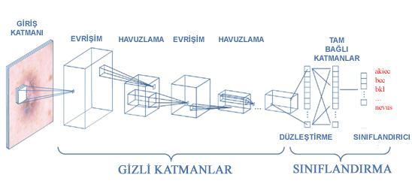

Şekil 3.3. Bir evrişimli sinir ağının genel yapısı

Evrişim katmanı, bir dizi filtre uygulayarak veri kümesinde yer alan örneklere ait özellikleri çıkarmayı amaçlar. Matris formatına dönüştürülen görüntüler üzerinde filtreler sırayla kaydırılır. Görseldeki değerler ile filtredeki değerler çarpılarak toplanır ve merkez konumdaki piksel değeri hesaplanır. Filtre tüm görsel üzerinde gezdirilerek bu işlem tamamlanır. Bu işlem sonucunda görselin önemli noktalarının ortaya çıkarıldığı yeni bir görsel ortaya çıkar (Şekil 3.4.).

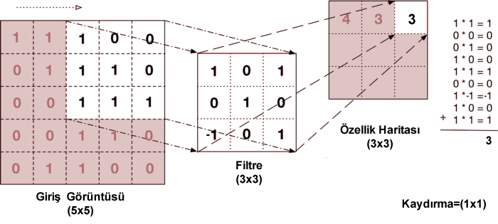

Şekil 3.4. Evrişim işlemi ile özellik haritası çıkarımı

Evrişim katmanından sonra sınıflandırmada çıkış basitleştirmek için ağın öğrenme parametre sayısının azaltılması gerekmektedir. Bu sebeple havuzlama katmanı kullanılmaktadır. Böylece ayırt edici özellikler ön plana çıkarılarak bir sonraki katmana iletilir. Özellikle maksimum ve ortalama havuzlama bu aşamada en çok kullanılan havuzlama türleridir. Maksimum havuzlamada filtre, kapsadığı alandaki en büyük sayıyı, ortalama havuzlamada ise kapsanan alandaki sayıların ortalamasını alır. Öznitelikler öğrenildikten sonra sınıflandırma aşamasına geçilir (Şekil 3.5.).

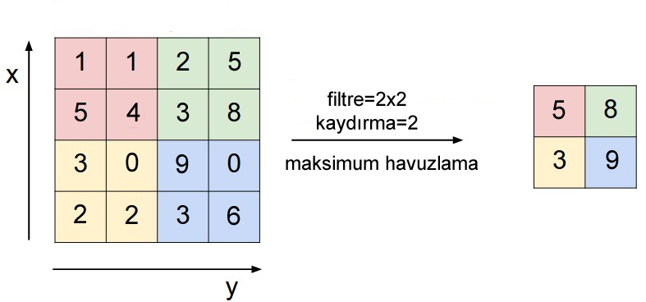

Şekil 3.5. Havuzlama (maxpooling) işlemi

Evrişim ve havuzlama katmanlarından gelen matrisler yapay sinir ağlarının giriş bölümü için gereksinim duyduğu tek boyutlu diziler için tam bağlı katmandan önce tek boyutlu dizilere çevrilirler (Şekil 3.6.). Bu işleme düzleştirme(flattening) denir.

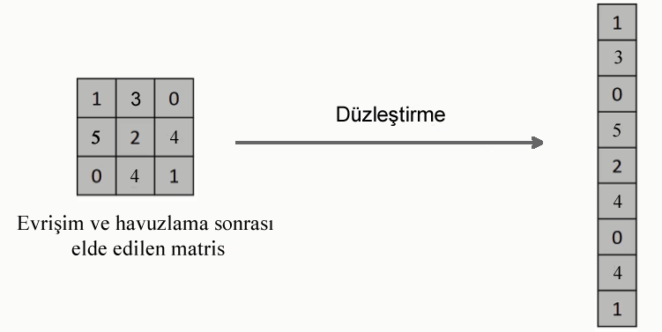

Şekil 3.6. Düzleştirme(flattening) işlemi

Son katman evrişimli sinir ağının en önemli kısmı olan tam bağlı bir katmandır. Tam bağlı katmanda her giriş tüm nöronlara bağlıdır (Şekil 3.7.). Bu nöronlarda önceki katmanlardan gelen özellikler tutulur, veriler ağırlıklandırılarak birleştirilir ve bir kayıp fonksiyonu sayesinde nöronlara eğitim boyunca verilecek en uygun ağırlık bulunur. Bu işlem sonucunda olasılıksal olarak sınıflandırma işlemine geçilmiş olur.

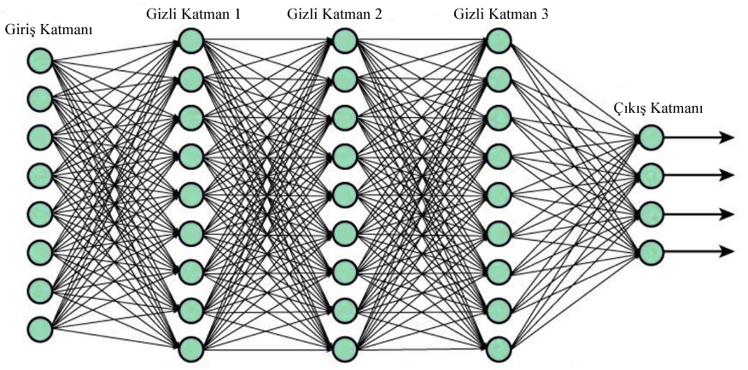

Şekil 3.7. Tam bağlı(fully connected) katman

Yapay sinir ağlarında veri setleri büyük olduğu için ağ ezberleme yapabilir. Bu ezberlemeye engel olmak için ağın bazı düğümleri kaldırılarak ezberlemenin önüne geçilir (Şekil 3.8.). Bu işleme bırakma(dropout) adı verilir.

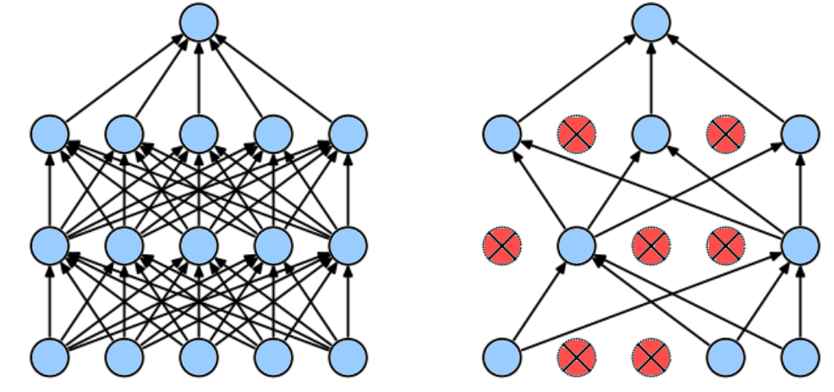

Şekil 3.8. Bırakma(dropout) işlemi

Tam bağlantılı katmandan sonra sınıflandırma katmanına geçilir. Bu katmanda çeşitli sınıflandırıcı yöntemler ile sınıflandırma işlemi yapılır. Burada katmanın çıkış değeri, sınıflandırılacak nesne sayısıdır. Örneğin 7 sınıflı bir sınıflandırma işlemi yapılacaksa bu katmanın çıkış değeri 7’dir.

### Ön eğitimli modeller

Ön eğitimli modeller benzer sorunları çözmek için başkaları tarafından önceden büyük veri setleri kullanılarak hazırlanan modelleri ifade eder. Bu sayede benzer bir sorunu çözmek için sıfırdan bir model oluşturmak yerine, başlangıç ​​noktası olarak başka bir problem üzerinde eğitilmiş modeli kullanmaktır. Sıfırdan bir model oluşturmak uzun zaman alabilir. Ancak 14 milyondan fazla görüntüye sahip ImageNet görsel veri tabanı kullanılarak yaklaşık 2-3 hafta süren eğitimlerle elde edilen ağırlıklar ile ön eğitimli modellerden birini kullanmak, tatmin edici derecede başarılı ve çok daha kısa sürede sınıflandırma yapmayı sağlayabilir.

Literatürde çok sayıda ön eğitimli evrişimli sinir ağı modeli bulunmaktadır; AlexNet, ResNet, Inception, EfficientNet, DenseNet ve VGGNet bunlardan bazılarıdır. Günümüzde temel olarak alınan evrişimli sinir ağı modelleri LeCun ve ark. (1998), tarafından geliştirilen LeNet-5 yapısını temel almaktadır.

Ön eğitimli modeller üzerinde hiçbir değişiklik yapılmadan kullanılabileceği gibi sınıflandırma aşaması veya öncesinde çeşitli katmanlar ekleyerek farklı şekillerde kullanılabilir.

#### EfficientNet mimarisi

Evrişimli ağlardan daha iyi bir performans elde etmek için ağın genişliğini, ağın derinliğini ve görüntünün çözünürlüğünü ölçeklendirmek bir seçenek olabilir. Fakat hiçbir araştırmacı tüm boyutları uygun bir oranla nasıl dengeleyeceğini tanımlamaz. Giriş çözünürlüğünün boyutu, modelin üstün bir performans elde etmesi için çok önemli bir unsurdur. Ayrıca, giriş çözünürlüğü artırılırsa, modelin alıcılığını artırmak için daha fazla desen yakalamak için daha fazla katman ve kanal eklenmelidir.

Tan ve ark. (2019), bir CNN'in derinliği, genişliği ve çözünürlüğü arasındaki en iyi dengeyi bulmanın bir yöntemini önerir. Buna bileşik ölçeklendirme denilmiştir. Yani ağın tüm boyutları arasında bir denge sağlanırken üç boyutu da ölçeklendirir. EfficientNet, nöral mimari araması (Zoph ve Le, 2017) yoluyla geliştirilen temel modelden oluşturulmuş bir modeldir. Nöral mimarisi araması, belirli kısıtlamalar altında en iyi mimariyi aramak için bir çerçevedir. Ağın ana yapı taşı, Sandler ve ark. (2018) tarafından önerilen mobil ters çevrilmiş darboğaz (MBConv) katmanıdır. EfficientNet ana model yapısı Çizelge 3.1.’de gösterilmiştir.

Çizelge 3.1. EfficientNet ana model yapısı (Tan ve ark. 2019)

|  |  |  |  |  |
| --- | --- | --- | --- | --- |
| Aşama  *i* | Operatör  *Ḟi* | Çözünürlük  *Ĥi x Ŵi* | Kanallar  *Ĉi* | Katmanlar  *Ĺi* |
| 1 | Conv3x3 | 224 x 224 | 32 | 1 |
| 2 | MBConv1, k3x3 | 112 x 112 | 16 | 1 |
| 3 | MBConv6, k3x3 | 112 x 112 | 24 | 2 |
| 4 | MBConv6, k5x5 | 56 x 56 | 40 | 2 |
| 5 | MBConv6, k3x3 | 28 x 28 | 80 | 3 |
| 6 | MBConv6, k5x5 | 14 x 14 | 112 | 3 |
| 7 | MBConv6, k5x5 | 14 x 14 | 192 | 4 |
| 8 | MBConv6, k3x3 | 7 x 7 | 320 | 1 |
| 9 | Conv1x1 & Pooling & FC | 7 x 7 | 1280 | 1 |

EfficientNet modelinden oluşturulan genişletilmiş modellerin detayları Çizelge 3.2.'de gösterilmiştir.

Çizelge 3.2. EfficientNet modellerinin çeşitleri (Tan ve ark. 2019)

|  |  |  |  |  |
| --- | --- | --- | --- | --- |
| Model Adı | Genişlik Katsayısı | Derinlik Katsayısı | Çözünürlük | Bırakma Oranı |
| EfficientNet-B0 | 1.0 | 1.0 | 224 | 0.2 |
| EfficientNet-B1 | 1.0 | 1.1 | 240 | 0.2 |
| EfficientNet-B2 | 1.1 | 1.2 | 260 | 0.3 |
| EfficientNet-B3 | 1.2 | 1.4 | 300 | 0.3 |
| EfficientNet-B4 | 1.4 | 1.8 | 380 | 0.4 |
| EfficientNet-B5 | 1.6 | 2.2 | 456 | 0.4 |
| EfficientNet-B6 | 1.8 | 2.6 | 528 | 0.5 |
| EfficientNet-B7 | 2.0 | 3. | 600 | 0.5 |

Veri setinde yer alan görüntüler "imagenet" ağırlıkları ile önceden eğitilmiş son teknoloji ön eğitimli model EfficientNet-B7 (Tan ve Le, 2019) kullanılarak analiz edilir. EfficientNet-B7 modelinin ImageNet'te (% 98.1) yüksek bir Top-5 doğruluğuna sahip olması modelin performansını ortaya koymaktadır (Şekil 3.9.). Bu sonuçlar EfficientNet-B7 modelinin bileşik ölçeklendirme ile görüntülerin belirgin bölgelerini daha iyi yakaladığı sonucunu da çıkarmamızı sağlar. Bu sebeple biz 7 ayrı cilt lezyonu sınıflandırması için EfficientNet-B7 modelini kullanıyoruz.

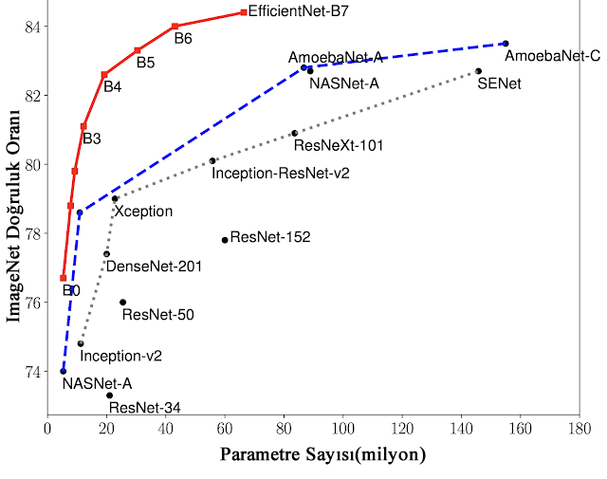

Şekil 3.9. EfficientNet ve diğer ön eğitimli modellerin karşılaştırılması (Tan ve ark. 2019).

#### DenseNet mimarisi

Huang ve ark. (2017) tarafından geliştirilen DenseNet mimarisi bu çalışmada kullanılmıştır. Bu mimaride her katman diğer tüm katmanlara bağlanır. Bu sebeple Yoğun Bağlı Evrişimli Ağ adı verilir. L adet katman bulunan bir DenseNet mimarisinde L(L+1)/2 doğrudan bağlantı bulunur. Her katman için, önceki tüm katmanların özellik haritaları girdi olarak kullanılır. Ayrıca her katmanın kendi özellik haritaları sonraki her katman için girdi olarak kullanılır. DenseNet mimarisinin yapısı Şekil 3.10. ve Şekil 3.11.’de gösterilmiştir.

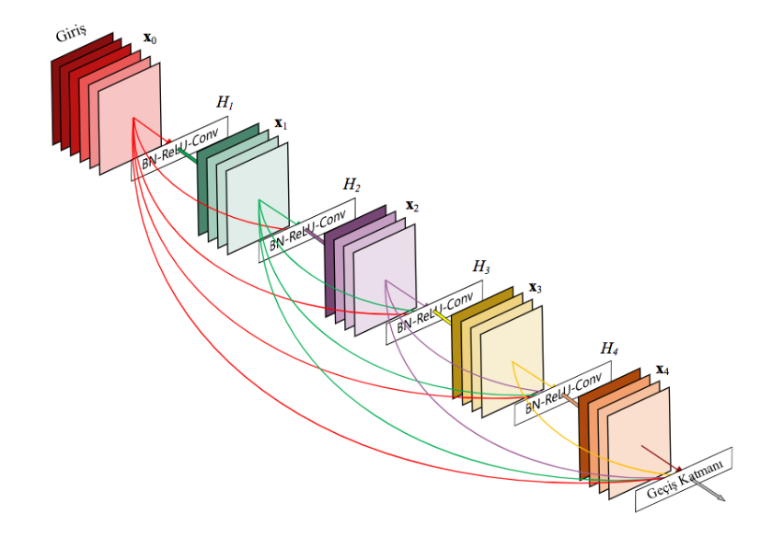

Şekil 3.10. Beş katmanlı ve dörtlü büyüme oranına sahip bir yoğun blok (Huang ve ark. 2017)

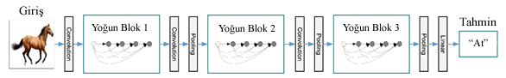

Şekil 3.11. Üç yoğun bloğa sahip derin bir DenseNet. (Huang ve ark. 2017)

DenseNet'in kaybolan gradyan problemini hafifletme, özellik yayılımını güçlendirme, özelliğin yeniden kullanımını teşvik etme ve parametre sayısını önemli ölçüde azaltma gibi avantajları bulunmaktadır. Veri setinde yer alan görüntüler "imagenet" ağırlıkları ile önceden eğitilmiş DenseNet-121 modeli, transfer öğrenme yöntemi ile problemimize uygun olarak eğitilmiştir.

### Transfer Öğrenme

Günlük hayatta insanlar bir durum için öğrendikleri bilgiyi benzer başka durumlar için kullanabilirler. Örneğin traktör kullanmayı bilen bir insan araba kullanmayı daha çabuk öğrenebilir. Karşılaşılan durumların benzer olması belki de farkında olmadan bilgi aktarımının yapılmasını sağlar.

Transfer öğrenme yapılırken aktarım yapılacak bilgilerin benzer olması çok önemlidir. Örneğin kedi ve köpek ayrımı ile ilgili önceden öğrenilmiş bilgiler araç tespiti veya başka hayvanların tespiti olmak üzere iki görev için kullanılacak olursa iki görev sonucunun performansının kıyaslanmasında araç tespitinin başarısız olması beklenir. Bu sebeple aktarımı yapılacak bilgilerin sınıflandırılacak bilgilerle uyumlu olması doğru sınıflandırma için vazgeçilmez koşullardan biridir.

Derin öğrenme yöntemleri görüntü ve konuşma tanıma, nesne tespiti ve doğal dil işleme gibi birçok uygulamada başarılı sonuçlara ulaşmıştır (Huval ve ark., 2015; Petridis ve ark., 2017; Gardner ve ark., 2018).

Derin öğrenme modelleri çok fazla işlem gücü ve veri gerektirdiği için önceden eğitilmiş modeller bu imkânlara sahip olmayan araştırmacılara yardımcı olmaktadır. Transfer öğrenme, derin öğrenme algoritmalarının farklı bir problemi çözmek için önceden elde ettiği öğrenme kazanımlarını kullanmasıdır (Şekil 3.12.). Bu yöntemin işe yarayabilmesi için aktarılacak bilgilerin genel bilgiler olması gerekir. Bu anlamda genel bilgi bir eğitim sonucu elde edilen bilgilerin sadece o eğitim için değil başka eğitimlerde de kullanılabilir olması olarak açıklanabilir.

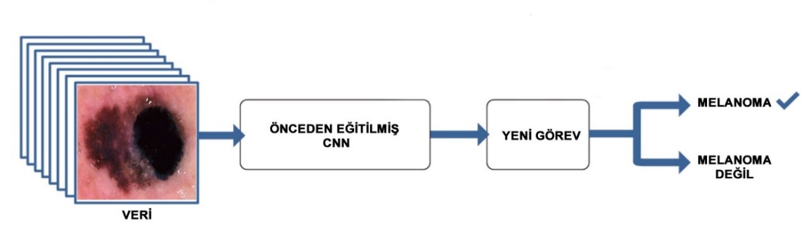

Şekil 3.12. Transfer öğrenme

Transfer öğrenmede kaynak vazifesi görecek olan bilgileri öğrenecek şekilde geliştirilebilir veya hazır modeller kullanılabilir. Bu iki yöntem arasında daha çok ikinci yöntem tercih edilir. Bu konuya en uygun örnek ImageNet yarışması olarak verilebilir. Bu yarışmada zorlu bir sınıflandırma görevi olan 1000 sınıflı fotoğrafları sınıflandırma amaçlanır. Sınıf sayısı fazla olduğundan bu modelin en modern donanımlar ile eğitilmesinin günler veya haftalar aldığı düşünüldüğünde eğitilmiş iyi bir modelin transfer öğrenme ile başka sınıflandırmalar için kullanımı mantıklı ve yaygın bir uygulama olmuştur. Bu yarışmada modelleri geliştiren araştırma kuruluşları genellikle geliştirilen son modellerinin yeniden kullanılmasına izin vermektedir. Bu sayede araştırmacılar eğitilmiş modelleri kendi sınıflandırma görevlerinde kullanabilmektedirler.

Transfer öğrenme araştırmacılara birçok konuda kolaylıklar sağlamaktadır. Bunlardan ilki daha hızlı eğitim süresidir. Önceden eğitilmiş modellerdeki ağırlıklar (ImageNet gibi.) birçok bilgiyi içerisinde barındırmaktadırlar. Bu sayede bu modellere ince ayar(fine-tuning) yapılarak modeller hızlı bir şekilde eğitilir. Yüksek doğruluk değerlerine bazen birkaç devirde bile ulaşılabilmektedir.

Transfer öğrenmenin bir başka kolaylığı ise hazır ağırlıklar kullanıldığından büyük ölçekli veri kümelerine ihtiyaç kalmadan düşük sayıda örnekler içeren veri setleri için de yüksek doğruluk oranları sunabilmesidir.

### Veri artırma

Veri analizinde veri artırma, veri setinde hazır bulunan verilerin çeşitli yöntemler vasıtasıyla değiştirilerek yeni veriler elde edilmesine dayanan, amacı veri örneklerini artırmak olan tekniklere verilen isimdir. Derin öğrenmede görüntüyü artırmak için geometrik dönüşümler, çevirme, renk değiştirme, kırpma, döndürme, gürültü enjeksiyonu ve rastgele silme kullanılır. Veri artırma sayesinde görüntü örnek sayıları artırılarak eğitim aşamasının daha başarılı olması hedeflenir.

Uygulanacak birinci yöntemle yedi deri lezyonu yüksek doğrulukla sınıflandırılabilmelidir. Kullanılacak HAM10000 veri setinin eğitimi öncesinde iki sorun göze çarpmaktadır. Bunlardan birincisi, bazı sınıflardaki görsellerin sayısının çok az olmasıdır. İkincisi ise sınıflar arası örnek sayısının dengesizliğidir. Bu durum test aşamasında çok fazla hatalı sınıflandırmaya sebep olmaktadır.

Bu sorunların üstesinden gelmek ve başarım düzeyini artırmak için örnek sayısı az olan sınıflarda veri artırma işlemi gerçekleştirilmiştir. Bu aşamada çoğaltılacak örneklere 0-355⁰ arasında rastgele döndürme, dikey ve yatay çevirme işlemlerinin bir veya birkaçı uygulanmıştır (Şekil 3.13).

|  |  |
| --- | --- |
| ISIC_0028790 | hf |
| (a) | (b) |
| vf | dondur |
| (c) | (d) |

Şekil 3.13. Veri Artırımı a) Orijinal resim b) Yatay çevirme işlemi uygulanan resim c) Dikey çevirme işlemi uygulanan resim d) Rastgele döndürme işlemi uygulanan resim

Veri seti içerisinde en fazla örnek sayısına sahip sınıf “nevus” sınıfıdır. Veri setini dengelemek için veri artırma ile her sınıfı “nevus” sınıfında olduğu gibi 6705 örnek sayısına eşitlenmiştir. Artırma sonrasında veri setindeki toplam resim sayısı 10015’ten 46935 adede çıkarılmıştır.

Uygulanacak ikinci yöntemde ise aynı veri seti ile melanom teşhisi amaçlandığından veri setinde bulunan görüntüler melanom ve diğerleri olarak iki gruba ayrılmıştır.

Çizelge 3.3. Gruplama ve veri artırımı işlemleri ile elde edilen örnek sayıları

|  |  |  |  |  |  |  |  |
| --- | --- | --- | --- | --- | --- | --- | --- |
|  | MELANOM OLMAYAN | | | | | | MELANOM |
|  | **AKIEC** | **BCC** | **BKL** | **DF** | **NV** | **VASC** | **MEL** |
| Orijinal Veri Setindeki Görüntü Sayıları | 327 | 514 | 1099 | 115 | 6705 | 142 | 1113 |
| Birleştirme İşlemi Sonrası Görüntü Sayıları | 8902 | | | | | | 1113 |
| Veri Artırma İşlemi Sonrası Görüntü Sayıları | 8902 | | | | | | 8903 |

Veri setinde yer alan görüntüler iki gruba ayrıldığı zaman melanom sınıfına ait 1113, melanom olmayan sınıfa ait 8902 örnek bulunduğu görülmektedir. Hatalı sınıflandırmaların önüne geçmek ve veri dengesini sağlamak için melanom ve melanom olmayan görüntü sayısı eşitlemek için veri arttırma yapılmıştır. Veri arttırma aşamasında melanom görüntülerine rastgele döndürme, dikey ve yatay çevirme işlemlerinin bir veya birkaçı uygulanmıştır. Çoğaltma sonrasında veri setindeki toplam görüntü sayısı 10015’ten 17805 adede çıkarılmıştır (Çizelge 3.3.).

### Değerlendirme ölçütleri

Derin öğrenme modelleri yapıcı bir geri bildirim ilkesine göre çalışmaktadır. Öncelikle bir model oluşturulur, ölçümlerden geri bildirim alınır, iyileştirmeler yapılır ve arzu edilen bir doğruluğa ulaşana kadar devam edilir. Deneyler farklı modellerle gerçekleştirilir ve her bir deneyin sonucu bir metrik ile ölçülür. Bu aşamalarda değerlendirme ölçütleri bir modelin performansını açıklamaktadır. Değerlendirme ölçütlerinin önemli bir yönü, model sonuçlarını ayırt etme yetenekleridir.

Bu çalışmada, melanom tespiti için eğitilen modelin test edilmesinde doğruluk(accuracy)(Denklem 3.1),kesinlik(precision)(Denklem 3.2), hatırlama(recall) (Denklem 3.3) ve F ölçümü(f1-score)(Denklem 3.4) gibi çeşitli standart değerlendirme ölçütleri kullanılmaktadır. Ayrıca testlerde elde edilen sonuçlar Şekil 3.14’da gösterilen karmaşıklık matrisi(confusion matrix) üzerinde verilmektedir. Denklemlerde, gerçek pozitifler (TP), doğru şekilde tahmin edilen örneklerin sayısıdır; yanlış negatifler (FN), yanlış tahmin edilen örneklerin sayısıdır. Doğru negatifler (TN), doğru şekilde tahmin edilen negatif örneklerin sayısıdır, yanlış pozitifler (FP) ise yanlış tahmin edilen negatif örneklerin sayısıdır.

$Accuracy(\%)=\left(\frac{TP+TN}{TP+FP+TN+FN}\right)x100$ (3.1)

$Precision=\frac{TP}{TP+FP}$ (3.2)

$Recall=\frac{TP}{TP+FN}$ (3.3)

${f1}_{score} = 2*\frac{Precision * Recall}{Precision + Recall}$ (3.4)

|  |  |  |  |  |
| --- | --- | --- | --- | --- |
|  |  | | Tahmin Edilen | |
|  |  | | Pozitif | Negatif |
| Gerçek Değer | | Pozitif | Doğru Pozitif (TP) | Yanlış Negatif (FN) |
| Negatif | Yanlış Pozitif (FP) | Doğru Negatif (TN) |

Şekil 3.14. Karmaşıklık Matrisi

### Cilt lezyonlarının sınıflandırılması

Cilt lezyonu sınıflandırması için kullanılacak veri setinde yer alan görüntülere çeşitli ön işlemler uygulanmıştır. Ardından veri artırımı yapılmış, sonrasında veri seti eğitim ve test olmak üzere 2 gruba ayrılmıştır. Daha sonra ön eğitimli modeller kullanılarak transfer öğrenme ile sınıflandırma işlemi gerçekleştirilmiştir. İlgili akış şeması Şekil 3.15.’de ifade edilmiştir.

**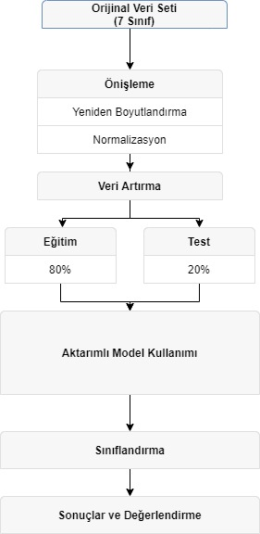**

Şekil 3.15. Cilt lezyonu sınıflandırılması akış şeması

### Melanom tespiti

Melanom tespiti için kullanılacak veri setinde yer alan 7 sınıftan oluşan görüntüler melanom ve melanom olmayan olarak 2 gruba ayrılmıştır. Bunun için melanom dışındaki diğer sınıflara ait örnekler bir araya getirilmiştir. Ardından görüntüler yeniden boyutlandırılmış, sonrasında veri artırımı yapılarak veri seti eğitim ve test olmak üzere 2 gruba ayrılmıştır. Daha sonra ön eğitimli modeller kullanılarak transfer öğrenme ile melanom tespiti gerçekleştirilmiştir. İlgili akış şeması Şekil 3.16.’de ifade edilmiştir.

**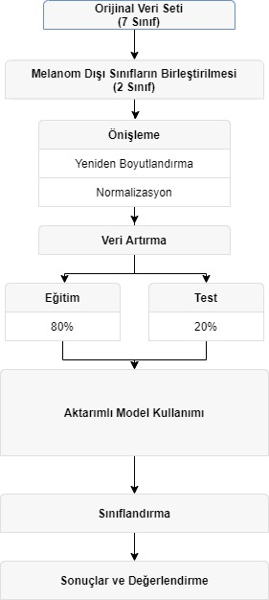**

Şekil 3.16. Melanom tespiti akış şeması

# ARAŞTIRMA BULGULARI ve TARTIŞMA

Son yıllarda gelişen grafik işlemci (GPU) teknolojileri, görüntü sınıflandırmasında normal işlemcilere(CPU) nazaran çok daha hızlı ve isabetli sonuç üretilebilmektedir. GPU sayesinde derin öğrenme modellerinin eğitimleri kabul edilebilir sürelerde gerçekleştirilebilmektedir.

Bu çalışmada ön eğitimli modeller, transfer öğrenme yöntemiyle Python programlama dili üzerinde, Intel (R) Core (TM) i9- 7900X 3.1 GHz işlemcilerde Tensorflow tabanlı Keras paketi ve 12 GB grafik işlem birimi (GPU) ve 64 GB RAM içeren NVIDIA Tesla K40c kullanılarak gerçekleştirilmiştir.

Cilt lezyonu sınıflandırması ve melanom tespiti çalışma sonuçları iki ayrı kategoride incelenmiştir.

## EfficientNet-B7 Modeli ile Cilt Lezyonu Sınıflandırması

Kullanılan veri setinde bulunan 7 ayrı cilt lezyonu, EfficientNet-B7 ön eğitimli model kullanılarak sınıflandırılmıştır. Ayrıca model, literatürde bulunan 13 farklı ön eğitimli model ile kıyaslanmıştır.

Eğitimin daha hızlı yapılabilmesi için 450x600 boyutunda olan görüntüler EfficientNet-B7 modeli için %50 oranında küçültülerek 225x300 oranına dönüştürülmüştür. Ayrıca kullanılan modellerin giriş katmanlarının birbirinden farklı olmasından dolayı modelin ihtiyacı doğrultusunda bazı modeller için görüntüler ayrıca yeniden boyutlandırılmıştır. Bu işlemden sonra yine bazı yöntemlerinde giriş değerlerinin normalize edilmesi gerektiğinden görüntüler 0-1 arasında normalize edilmiştir. Çizelge 4.1.’de her bir model için görüntü giriş boyutu ve normalizasyon ihtiyacı gösterilmiştir.

Çizelge 4.1. Kullanılan modele göre girdi boyutları ve normalizasyon durumu

|  |  |  |
| --- | --- | --- |
| Ön Eğitimli Modeller | Giriş Boyutları | Normalizasyon Uygulanma Durumu |
| ResNet50 | 224x224 | Hayır |
| ResNet101 | 224x224 | Hayır |
| ResNet152 | 224x224 | Hayır |
| VGG16 | 224x224 | Hayır |
| VGG19 | 224x224 | Hayır |
| DenseNet121 | 225x300 | Hayır |
| DenseNet169 | 225x300 | Hayır |
| DenseNet201 | 225x300 | Hayır |
| EfficientNetB7 | 225x300 | Hayır |
| MobileNet | 225x300 | Evet |
| AlexNet | 227x227 | Hayır |
| Inception V3 | 224x224 | Evet |
| Xception | 224x224 | Evet |
| NasNet Mobile | 225x300 | Evet |

Veri setindeki görüntüler eğitim(%80) ve doğrulama (%20) olarak iki gruba ayrılmıştır. Bu çalışmada ImageNet üzerinde evrişimli bloklar için önceden eğitilmiş ağırlıkları kullanılmıştır. Eğitim, 32 görüntülük gruplar halinde yapılarak bir çevrim tamamlanmaktadır. Bu şekilde en az 50 çevrim yapılmıştır. Her çevrim sonucunda doğrulama kümesi ile doğrulama yapılmaktadır. Birçok mimaride 50 çevrim sonucunda doğruluk(accuracy) değeri maksimum seviyesine çıktığından daha fazla eğitim yapılmamıştır. Buna karşın AlexNet ve EfficientNet mimarilerinde olumlu yönde artış devam ettiğinden bu iki yöntem için 100 çevrim yapılmıştır. Parametre sayısı ve giriş boyutları göz önünde bulundurularak her bir çevrim için geçen süre de sonuç tablosuna yansıtılmıştır. Eğitim için AlexNet mimarisinde Adadelta, diğer mimarilerde Adaptive Moment Estimation(Adam) eniyileme algoritması kullanılmıştır. Ağ çıkışlarında Kategorilendirilmiş Çapraz Entropi (Categorical Cross-Entropy) kullanılarak kayıp (loss) değeri hesaplanmıştır.

Veri artırma ile ve veri artırma olmadan EfficientNet-B7 performans karşılaştırması Çizelge 4.2.’de gösterilmiştir. Çizelge 4.2. incelendiğinde dengeli veri seti ile dengesiz veri seti arasında hem doğruluk hem de f1-skoru olmak üzere tüm sonuçlardaki farklılık belirgin bir şekilde görülmektedir. Ayrıca Şekil 4.1.’de karmaşıklık matrisi tablosunda sonuçların en fazla örnek sayısına sahip (%67) “nevus(nv)” sınıfına yönelmiştir. Bu durumun Şekil 4.2.’de doğruluk ve Şekil 4.3.’de kayıp grafiklerine de yansıdığı görülmektedir. Veri artırma etkisinin, ağın aşırı uyumluluğunu azalttığı ve modelin düzgün bir şekilde genelleştirilmesine yardımcı olduğu pratik olarak gösterilmiştir. Bu sebeple veri artırma işleminin dengesiz veri setine sahip sınıflarda uygulanmasının gerekliliği açıktır.

Çizelge 4.2. EfficientNet-B7 veri artırımı ile ve veri artırımı olmaksızın performans kıyaslaması

|  |  |  |  |  |
| --- | --- | --- | --- | --- |
|  | Hassasiyet  (Precision) | Geri Çağırma (recall) | f1-skoru  (f1-score) | Doğruluk  (accuracy) |
| Veri Artırımından Önce Sonuçlar | 0.782 | 0.800 | 0.778 | 0.800 |
| Veri Artırımından Sonraki Sonuçlar | 0.905 | 0.905 | 0.905 | 0.905 |

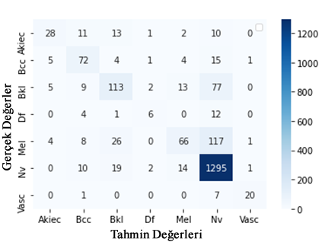

Şekil 4.1. Veri artırımı olmadan EfficientNet-B7 modelinin karmaşıklık matrisi

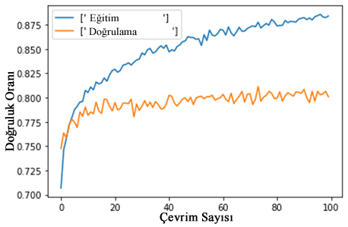

Şekil 4.2. Veri artırımı olmadan EfficientNet-B7 modelinin doğruluk grafikleri

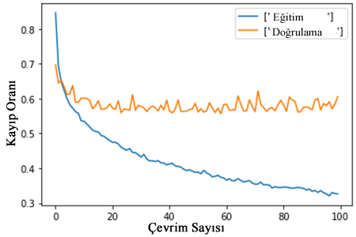

Şekil 4.3. Veri artırımı olmadan EfficientNet-B7 modelinin kayıp grafikleri

Her bir sınıf için daha önceden eğitilmiş ağ yapılarından elde edilen test sonuçları Çizelge 4.3’de gösterilmiştir.

Çizelge 4.3. Kullanılan ön eğitimli modellerin performans kıyaslamaları

|  |  |  |  |  |  |
| --- | --- | --- | --- | --- | --- |
| Ön Eğitimli Model | Hassasiyet  (Precision) | Geri Çağırma (recall) | f1-skoru  (f1-score) | Doğruluk  (accuracy) | Bir çevrim için eğitim süresi(sn) |
| ResNet50 | 0.856 | 0.854 | 0.855 | 0.855 | 420 |
| ResNet101 | 0.840 | 0.830 | 0.835 | 0.829 | 714 |
| ResNet152 | 0.848 | 0.845 | 0.844 | 0.845 | 1026 |
| VGG16 | 0.800 | 0.803 | 0.801 | 0.802 | 368 |
| VGG19 | 0.799 | 0.797 | 0.796 | 0.797 | 394 |
| DenseNet121 | 0.817 | 0.810 | 0.813 | 0.811 | 369 |
| DenseNet169 | 0.815 | 0.805 | 0.804 | 0.805 | 452 |
| DenseNet201 | 0.795 | 0.747 | 0.750 | 0.747 | 578 |
| EfficientNetB7 | **0.905** | **0.905** | **0.905** | **0.905** | **1385** |
| MobileNet | 0.812 | 0.812 | 0.812 | 0.812 | 196 |
| AlexNet | 0.876 | 0.873 | 0.874 | 0.874 | 187 |
| Inception V3 | 0.780 | 0.784 | 0.779 | 0.784 | 227 |
| Xception | 0.795 | 0.787 | 0.786 | 0.787 | 391 |
| NasNet Mobile | 0.732 | 0.734 | 0.731 | 0.734 | 189 |

Çizelge 4.3.’de görüldüğü üzere 7 ayrı cilt kanseri sınıflandırmasında EfficientNet-B7 mimarisi %90.5 doğruluk değeri ile en iyi doğruluk sonucu veren yöntem olmuştur. EfficientNet-B7 ağına ait test veri kümesine ait karmaşıklık matrisi Resim 10’da, doğruluk çizelgesi Resim 11’de ve kayıp çizelgesi Resim 12’de gösterilmiştir.

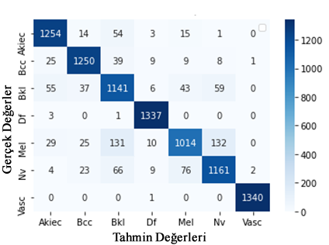

Şekil 4.4. Veri artırımı uygulanan EfficientNet-B7 modelinin karmaşıklık matrisi

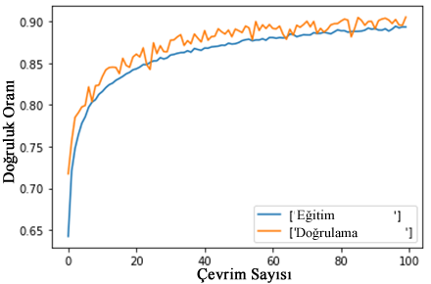

Şekil 4.5. Veri artırımı uygulanan EfficientNet-B7 modelinin doğruluk grafikleri

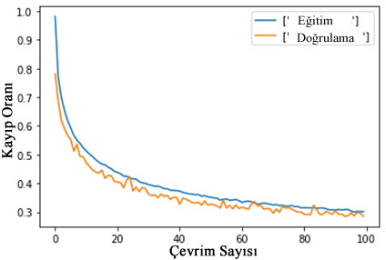

Şekil 4.6. Veri artırımı uygulanan EfficientNet-B7 modelinin kayıp grafikleri

Sonuçlarda görüldüğü üzere oluşturulan ağların eğitim ve doğrulama başarımları uyumlu olarak ilerlemektedir. Bu grafiklerden ağın başarılı bir şekilde eğitilebildiği görülmektedir.

Yapılan çalışmada derin öğrenme modellerinden EfficientNet-B7 ile sıfırdan eğitmek yerine, önceden eğitilmiş ağırlıklarla başlatmayı kullanarak transfer öğrenme uygulanmıştır. Bu sayede daha az eğitim süresinde daha az kaynağa ihtiyaç duyulabilecek bir çalışma gerçekleştirilmiştir.

Yapılan çalışma sonucunda başarılı olan model, benzer çalışmalar göz önüne alınarak değerlendirildiğinde literatüre katkı yapacak bir değerde başarı ortaya koymuştur. Karşılaştırmaya ilişkin değerler Çizelge 4.4.’de görülmektedir. Uygulanan yöntemin çizelge 4.4. incelendiğinde son teknoloji yöntemler ve aynı veri setini kullanan araştırmacılar arasında en başarılı çalışma olduğu görülmektedir.

|  |  |  |  |  |
| --- | --- | --- | --- | --- |
| İlgili Çalışmalar | Kullanılan Metot | Önişlem Durumu | Veri Artırma Durumu | Doğruluk  Sonucu |
| Al-masni ve ark. (2020) | ResNet | Görüntü yeniden boyutlandırma ve normalizasyon | Hayır | 0.893 |
| Milton (2019) | PNasNet Large | Görüntü yeniden boyutlandırma ve normalizasyon | Evet | 0.760 |
| Majtner ve ark. (2018) | CNN Toplulukları (VGGNet ve GoogleNet) | Renk normalizasyonu | Evet | 0.815 |
| Ali ve ark. (2019) | CNN+SVM Sınıflandırıcı | Görüntü yeniden boyutlandırma | Hayır | 0.841 (Recall) |
| Gessert ve ark. (2018) | CNN Toplulukları (DenseNet161, ResNext101 ve SENet154) | Görüntü yeniden boyutlandırma | Evet | 0.851 |
| Lee ve ark. (2018) | CNN Toplulukları (DenseNet ve U-net) | Görüntü yeniden boyutlandırma ve tüyden arındırma | Evet | 0.785 |
| Önerilen Yaklaşım | **EfficientNetB7** | Görüntü yeniden boyutlandırma | **Evet** | **0.905** |

Çizelge 4.4. Cilt lezyonu sınıflandırma yönteminin literatürdeki diğer çalışmalarla kıyaslanması

## DenseNet121 Modeli ile Melanom Tespiti Sonuçları

Veri setinde bulunan melanom görüntülerinin tespiti, DenseNet-121 ön eğitimli model ile transfer öğrenme kullanılarak gerçekleştirilmiştir. DenseNet-121 modelinden elde edilen sonuçlar literatürde bulunan 14 farklı ön eğitimli model ile kıyaslanmıştır.

Bu yöntemde de veri setindeki örnekler veri artırma işleminden sonra eğitim (%80) ve test (%20) olarak iki gruba ayrılmıştır. Çalışmada ImageNet üzerinde yer alan önceden eğitilmiş ağırlıklar kullanılmıştır. 32 görüntülük gruplar halinde eğitim yapılarak bir çevrim tamamlanarak her mimari için 50 çevrim yapılmıştır. Her çevrim sonucunda doğrulama kümesi ile doğrulama yapılmaktadır. Her çevrim için geçen süre de verilen sonuç tablosuna yansıtılmıştır. Eğitim için genellikle Adaptive Moment Estimation(Adam) optimizasyon algoritması kullanılmıştır. Sadece AlexNet mimarisinde Adadelta optimizasyon algoritması daha iyi performans gösterdiğinden bu yöntem için adadelta optimizasyon algoritması kullanılmıştır. Ağ çıkışlarında kayıp değeri kategorilendirilmiş çapraz entropi kullanılarak hesaplanmıştır.

Veri arttırmanın etkinliğinin görülebilmesi için veri artırma ile ve veri artırma olmadan DenseNet-121 mimarisinin performans karşılaştırması Çizelge 4.5.’de gösterilmiştir. Dengeli veri seti ile dengesiz veri seti arasında tüm sonuçlardaki farklılık belirgin bir şekilde görülmektedir. Veri artırma yapılmadığında ortaya çıkan karmaşıklık matrisi tablosunda sonuçların melanom olmayan sınıfına yöneldiği açıktır (Şekil 4.7.). Bu durum doğruluk (Şekil 4.8.) ve kayıp grafiklerine (Şekil 4.9.) de yansımıştır. Veri artırma etkisinin, ağın örnek sayısı fazla olan sınıfa yönlenmesini azalttığı ve daha doğru sınıflandırmaya yardımcı olduğu gösterilmiştir.

Çizelge 4.5. Veri artırımı öncesi ve sonrasında DenseNet-121 modelinin performans kıyaslaması

|  |  |  |  |  |
| --- | --- | --- | --- | --- |
|  | Hassasiyet  (Precision) | Geri Çağırma (recall) | f1-skoru  (f1-score) | Doğruluk  (accuracy) |
| Veri Artırımı Yapılmadan Önce | 0.901 | 0.912 | 0.904 | 0.912 |
| Veri Artırımı Yapıldıktan Sonra | 0.995 | 0.995 | 0.995 | 0.995 |

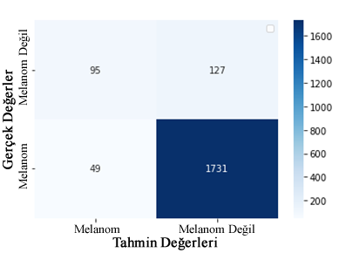

Şekil 4.7. Veri artırımı yapılmadan önce DenseNet-121 modelinin karmaşıklık matrisi

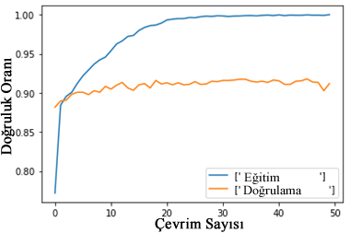

Şekil 4.8. Veri artırımı yapılmadan önce DenseNet-121 modelinin doğruluk tablosu

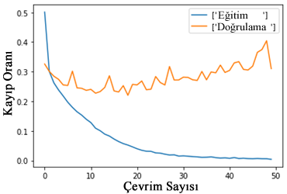

Şekil 4.9. Veri artırımı yapılmadan önce DenseNet-121 modelinin kayıp tablosu

Kullanılan ön eğitimli modellerden elde edilen test sonuçları ile eğitim süreleri Çizelge 4.6.’da gösterilmiştir.

Çizelge 4.6. Kullanılan ön eğitimli modellerin performans kıyaslaması

|  |  |  |  |  |  |
| --- | --- | --- | --- | --- | --- |
| Ön Eğitimli Model | Hassasiyet  (Precision) | Geri Çağırma (recall) | f1-skoru  (f1-score) | Doğruluk  (accuracy) | Bir çevrim için eğitim süresi(sn) |
| ResNet50 | 0.984 | 0.984 | 0.984 | 0.984 | 121 |
| ResNet101 | 0.977 | 0.976 | 0.976 | 0.976 | 203 |
| ResNet152 | 0.975 | 0.974 | 0.974 | 0.974 | 292 |
| Vgg16 | 0.933 | 0.930 | 0.930 | 0.930 | 127 |
| Vgg19 | 0.932 | 0.929 | 0.929 | 0.929 | 147 |
| DenseNet121 | **0.995** | **0.995** | **0.995** | **0.995** | **322** |
| DenseNet169 | 0.985 | 0.984 | 0.984 | 0.984 | 394 |
| DenseNet201 | 0.971 | 0.971 | 0.971 | 0.971 | 507 |
| EfficientNetB7 | 0.971 | 0.971 | 0.971 | 0.971 | 398 |
| Inception-ResNet-v2 | 0.954 | 0.953 | 0.953 | 0.953 | 210 |
| MobileNet | 0.974 | 0.972 | 0.972 | 0.972 | 107 |
| AlexNet | 0.946 | 0.942 | 0.942 | 0.942 | 101 |
| Inception V3 | 0.949 | 0.946 | 0.946 | 0.946 | 106 |
| Xception | 0.972 | 0.971 | 0.970 | 0.971 | 150 |
| NasNet Mobile | 0.980 | 0.980 | 0.980 | 0.980 | 105 |

Çizelge 4.6.’da görüldüğü üzere melanom sınıflandırmasında kullanılan yöntem, %99.5 yüksek doğruluk değeri ile diğer mimarilere kıyasla en iyi doğruluk sonucu veren yöntem olmuştur. DenseNet-121 ağına ait karmaşıklık matrisi Şekil 4.10.’da, doğruluk eğrisi Şekil 4.11.’de ve kayıp eğrisi Şekil 4.12.’de gösterilmiştir.

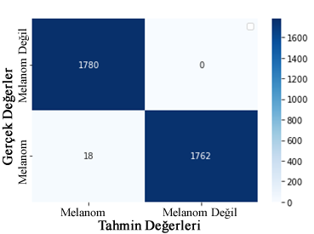

Şekil 4.10. Veri artırımı yapıldıktan sonra DenseNet-121 modelinin karmaşıklık matrisi

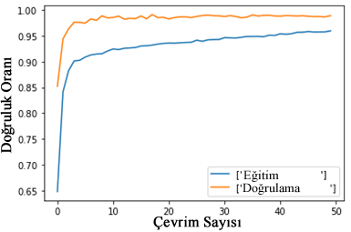

Şekil 4.11. Veri artırımı yapıldıktan sonra DenseNet-121 modelinin doğruluk tablosu

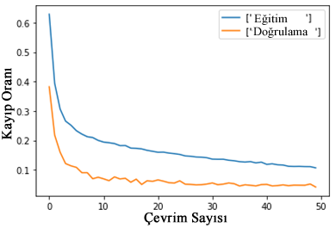

Şekil 4.12. Veri artırımı yapıldıktan sonra DenseNet-121 modelinin kayıp tablosu

Oluşturulan ağların eğitim ve doğrulama başarımlarının uyumlu olarak ilerlediği sonuç grafiklerinde görülmektedir. Bu grafiklerden sınıflandırmanın başarılı bir şekilde gerçekleştirildiği söylenebilir.

Yapılan çalışma sonucunda DenseNet-121 modeli ile %99.5 gibi yüksek başarı oranı elde eden model benzer çalışmalar göz önüne alınarak değerlendirildiğinde literatüre katkı yapacak bir başarı ortaya koyulmuştur.

Çizelge 4.7. Melanom tespiti için uygulanan yöntemin literatürdeki diğer çalışmalarla kıyaslanması

|  |  |  |  |  |
| --- | --- | --- | --- | --- |
| İlgili Çalışmalar | Kullanılan Metot | Önişlem Durumu | Kullanılan Veri Seti | Doğruluk  Sonucu |
| Yang ve ark. (2017) | Ridge and furrow pattern classification | Gri tonlama dönüştürme, kırpma, yönlendirme histogramı ve dikey hizalama | Yonsei University Health System Dataset | 0.997 |
| Tajeddin ve ark. (2018) | Linear SVM, RUSBoost classifier | Kanal seçimi, tüy alma (Dull Razor filtresi), köşe algılama, aydınlatma düzeltmesi (Homomorfik filtreleme) | PH2 | 0.990 |
| Guo ve Yang (2018) | Multi-Channel-ResNet | Kırpma, gürültü ve tüy yok etme | ISIC 2017 | 0.824 |
| Lopez ve ark. (2017) | VGGNet | Görüntü normalizasyonu, kırpma ve yeniden boyutlandırma | ISBI 2016 | 0.813 |
| Xie ve ark. (2020) | High Resolution CNN | Çift doğrusal enterpolasyon kullanılarak görüntü yeniden boyutlandırma | ISBI 2016-2017, PH2 | 0.949 |
| Rasul ve ark. (2020) | Xception | Görüntü yeniden boyutlandırma ve normalizasyonu | ISIC 2018 | 0.961 |
| Mishra ve ark. (2017) | U-Net | Çift doğrusal enterpolasyon, Gauss filtreleri | ISIC 2017 | 0.928 |
| Saido ve Ruiz (2018) | AlexNet | Yeniden ölçeklendirme, tüy yok etme | PH2 | 0.950 |
| Shi ve ark. (2019) | ResNet101 | Görüntü yeniden boyutlandırma ve renk normalizasyonu | ISIC 2017 | 0.908 |
| Hosny ve ark. (2018) | AlexNet | - | PH2 | 0.986 |
| Önerilen Yaklaşım | **DenseNet-121** | **Görüntü yeniden boyutlandırma** | **ISIC 2018** | **0.995** |

Çizelge 4.7.’de gösterildiği üzere Yang ve ark. (2017), yaptıkları çalışmada %99.7 gibi bir başarı elde etmelerine karşın kullandıkları veri setinde sadece 110 hastaya ait 297 örnek kullanmışlardır. Ayrıca görsel olarak birbirinden tamamen ayrı olan melanom ile benign nevus sınıflarını karşılaştırmışlardır. Bu çalışmada ise 10015 cilt lezyonu örneği kullanılarak melanom, diğer tüm cilt lezyonlarından ayrılmıştır. Karşılaştırmaya ilişkin detaylı bilgilendirme Çizelge 4.7.’de gösterilmiştir. Sonuçlar incelendiğinde uygulanan yöntemin en ölümcül cilt lezyonu olan melanom tespitini en başarılı şekilde %99.5 doğruluk oranı ile gerçekleştirildiği görülmektedir.

# SONUÇLAR ve ÖNERİLER

Bu çalışma iki yöntem ile cilt lezyonu sınıflandırmasını amaçlamaktadır. Birinci yöntemde 7 sınıftan oluşan cilt lezyonu sınıflandırması için dermoskopik görüntüler üzerinden EfficientNet-B7 ön eğitilmiş model ile transfer öğrenme gerçekleştirilmiştir. İkinci yöntemde ise cilt lezyonlarının en tehlikeli türü olan melanom tespiti için DenseNet-121 ön eğitilmiş modelin veri seti ile transfer öğrenme kullanılarak yeniden eğitilmiştir. Her iki yöntemde de eğitim aşamasından önce görüntüler yeniden boyutlandırılmıştır. Ayrıca kullanılan veri setindeki sınıf dağılımları dengesizliğini ortadan kaldırmak için veri artırımı yapılmıştır. Veri seti %80 eğitim ve %20 test olarak ayrılarak önce eğitim verilmiş daha sonra ise test edilmiştir. Elde edilen sonuçları değerlendirmek için kesinlik, hatırlama, doğruluk ve f1-skoru gibi çeşitli standart değerlendirme ölçütleri kullanılmıştır.

Birinci çalışma için yapılan deneyler sonucunda EfficientNet-B7 mimarisi %90.5 doğruluk değeri ile benzer ön eğitimli modellerden daha iyi performans göstermiştir. Bu sayede uygulanan yöntem ile cilt lezyonları başarılı bir şekilde sınıflandırılabilmiştir. Uygulanan yöntemin literatürde aynı veri setini kullanan diğer çalışmalara göre üstünlüğü açıkça görülmektedir.

İkinci çalışma için yapılan denemeler sonucunda DenseNet-121 mimarisi %99.5 gibi yüksek bir doğruluk değeri ile benzer ön eğitimli modellerden ve literatürde bulunan benzer çalışmalara göre daha iyi performans göstermiştir. Bu çalışmanın ölümcül cilt lezyonu olan melanom tespitinde dermatologlara ve hastalara ön teşhis aşamasında yardımcı olabileceği düşünülmektedir.

# KAYNAKLAR

American Cancer Society, 2021. Cancer Facts and Figures. https://www.cancer.org/content/dam/cancer-org/research/cancer-facts-and-statistics/annual-cancer-facts-and-figures/2021/cancer-facts-and-figures-2021.pdf. Accessed March 17, 2021.

GONZÁLEZ-CARRASCO, I., JIMÉNEZ-MÁRQUEZ, J. L., LÓPEZ-CUADRADO, J. L., & RUIZ-MEZCUA, B., 2019. Automatic detection of relationships between banking operations using machine learning. Information Sciences, 485: 319-346.

VARGHESE, R., and SHARMA, S., 2018. Affordable smart farming using IoT and machine learning. In 2018 Second International Conference on Intelligent Computing and Control Systems (ICICCS) pp. 645-650.

FAYEK, H. M., LECH, M., and CAVEDON, L., 2017. Evaluating deep learning architectures for Speech Emotion Recognition. Neural Networks, 92: 60-68.

SUN, S., LUO, C., and CHEN, J. 2017. A review of natural language processing techniques for opinion mining systems. Information fusion, 36: 10-25.

NAYLOR, P., LAÉ, M., REYAL, F., and WALTER, T., 2017. Nuclei segmentation in histopathology images using deep neural networks. In 2017 IEEE 14th international symposium on biomedical imaging (ISBI 2017) pp. 933-936.

CAVALCANTI, P. G. and SCHARCANSKI, J., 2011. Automated prescreening of pigmented skin lesions using standard cameras. Computerized medical imaging and graphics: the official journal of the Computerized Medical Imaging Society, 35(6): 481–491.

MAGLOGIANNIS, I. and DELIBASIS, K. K., 2015. Enhancing classification accuracy utilizing globules and dots features in digital dermoscopy. Computer methods and programs in biomedicine, 118(2): 124-133.

OLIVEIRA, R. B., MARRANGHELLO, N., PEREIRA, A. S. and TAVARES, J. M. R., 2016. A computational approach for detecting pigmented skin lesions in macroscopic images. Expert Systems with Applications, 61: 53-63.

KOSTOPOULOS, S. A., ASVESTAS, P. A., KALATZIS, I. K., SAKELLAROPOULOS, G. C., SAKKIS, T. H., CAVOURAS, D. A. and GLOTSOS, D. T., 2017. Adaptable pattern recognition system for discriminating Melanocytic Nevi from Malignant Melanomas using plain photography images from different image databases. International journal of medical informatics, 105: 1-10.

YANG, S., OH, B., HAHM, S., CHUNG, K. Y. and LEE, B. U., 2017. Ridge and furrow pattern classification for acral lentiginous melanoma using dermoscopic images. Biomedical Signal Processing and Control, 32: 90-96.

PATHAN, S., PRABHU, K. G. and SIDDALINGASWAMY, P. C., 2018. A methodological approach to classify typical and atypical pigment network patterns for melanoma diagnosis. Biomedical Signal Processing and Control, 44: 25-37.

TAJEDDIN, N. Z. and ASL, B. M. (2018). Melanoma recognition in dermoscopy images using lesion's peripheral region information. Computer methods and programs in biomedicine, 163: 143-153.

GUO, S. and YANG, Z., 2018. Multi-Channel-ResNet: An integration framework towards skin lesion analysis. Informatics in Medicine Unlocked, 12: 67-74.

ZHANG, J., XIE, Y., WU, Q. and XIA, Y., 2019. Medical image classification using synergic deep learning. Medical image analysis, 54: 10-19.

NASR-ESFAHANI, E., RAFIEI, S., JAFARI, M. H., KARIMI, N., WROBEL, J. S., SAMAVI, S. and SOROUSHMEHR, S. R., 2019. Dense pooling layers in fully convolutional network for skin lesion segmentation. Computerized Medical Imaging and Graphics, 78: 101658.

XIE, F., YANG, J., LIU, J., JIANG, Z., ZHENG, Y. and WANG, Y., 2020. Skin lesion segmentation using high-resolution convolutional neural network. Computer Methods and Programs in Biomedicine, 186: 105241.

SHANTHI, T., SABEENIAN, R. S. and ANAND, R., 2020. Automatic diagnosis of skin diseases using convolution neural network. Microprocessors and Microsystems, 103074.

MAHBOD, A., SCHAEFER, G., WANG, C., DORFFNER, G., ECKER, R. and ELLINGER, I., 2020. Transfer learning using a multi-scale and multi-network ensemble for skin lesion classification. Computer Methods and Programs in Biomedicine, 105475.

AL-MASNI, M. A., KIM, D. H. and KIM, T. S., 2020. Multiple skin lesions diagnostics via integrated deep convolutional networks for segmentation and classification. Computer Methods and Programs in Biomedicine, 190: 105351.

LECUN, Y., BOTTOU, L., BENGIO, Y., and HAFFNER, P., 1998. Gradient-based learning applied to document recognition. Proceedings of the IEEE, 86(11): 2278- 2324.

TAN, M., CHEN, B., PANG, R., VASUDEVAN, V., SANDLER, M., HOWARD, A. and LE, Q. V., 2019. Mnasnet: Platform-aware neural architecture search for mobile. In Proceedings of the IEEE Conference on Computer Vision and Pattern Recognition pp. 2820-2828.

ZOPH, B. and LE, Q. V., 2017. Neural architecture search with reinforcement learning. “Neural architecture search with reinforcement learning,” in 5th International Conference on Learning Representations, ICLR 2017, April 24-26, 2017, Toulon, France, Conference Track Proceedings, 2017. [Online]. Available: <https://openreview.net/forum?id=r1Ue8Hcxg>

SANDLER, M., HOWARD, A., ZHU, M., ZHMOGINOV, A., and CHEN, L. C., 2018. Mobilenetv2: Inverted residuals and linear bottlenecks. In Proceedings of the IEEE conference on computer vision and pattern recognition, pp. 4510-4520.

HUANG, G., LIU, Z., VAN DER MAATEN, L., & WEINBERGER, K. Q., 2017. Densely connected convolutional networks. In Proceedings of the IEEE conference on computer vision and pattern recognition, pp. 4700-4708.

HUVAL, B., WANG, T., TANDON, S., KISKE, J., SONG, W., PAZHAYAMPALLIL, J., ... and NG, A. Y., 2015. An empirical evaluation of deep learning on highway driving. arXiv preprint arXiv:1504.01716.

PETRIDIS, S., LI, Z. and PANTIC, M., 2017. End-to-end visual speech recognition with LSTMs. In 2017 IEEE International Conference on Acoustics, Speech and Signal Processing (ICASSP), March 5-9, New Orleans, LA, USA, pp. 2592-2596.

GARDNER, M., GRUS, J., NEUMANN, M., TAFJORD, O., DASIGI, P., LIU, N., ... and ZETTLEMOYER, L., 2018. Allennlp: A deep semantic natural language processing platform. arXiv preprint arXiv:1803.07640.

MILTON, M. A. A., 2019. Automated skin lesion classification using ensemble of deep neural networks in isic 2018: Skin lesion analysis towards melanoma detection challenge. arXiv preprint arXiv:1901.10802.

MAJTNER, T., BAJIĆ, B., YILDIRIM, S., HARDEBERG, J. Y., LINDBLAD, J. and SLADOJE, N., 2018. Ensemble of convolutional neural networks for dermoscopic images classification. arXiv preprint arXiv:1808.05071.

ALI, R., HARDIE, R. C., DE SILVA, M. S. and KEBEDE, T. M., 2019. Skin Lesion Segmentation and Classification for ISIC 2018 by Combining Deep CNN and Handcrafted Features. arXiv preprint arXiv:1908.05730.

GESSERT, N., SENTKER, T., MADESTA, F., SCHMITZ, R., KNIEP, H., BALTRUSCHAT, I., ... and SCHLAEFER, A., 2018. Skin lesion diagnosis using ensembles, unscaled multi-crop evaluation and loss weighting. arXiv preprint arXiv:1808.01694.

LEE, Y. C., JUNG, S. H. and WON, H. H., 2018. WonDerM: Skin lesion classification with fine-tuned neural networks. *arXiv preprint arXiv:1808.03426*.

LOPEZ, A. R., GIRO-I-NIETO, X., BURDICK, J., and MARQUES, O. 2017. Skin lesion classification from dermoscopic images using deep learning techniques. In 2017 13th IASTED international conference on biomedical engineering (BioMed), February 20-21, Innsbruck, Austria , pp. 49-54.

RASUL, M. F., DEY, N. K. and HASHEM, M. M. A., 2020. A Comparative Study of Neural Network Architectures for Lesion Segmentation and Melanoma Detection. In 2020 IEEE Region 10 Symposium (TENSYMP), June 5-7, Dhaka, Bangladesh, pp. 1572-1575.

MISHRA, R. and DAESCU, O., 2017. Deep learning for skin lesion segmentation. In 2017 IEEE International Conference on Bioinformatics and Biomedicine (BIBM) , November 13-16, Kansas City, MO, USA, pp. 1189-1194.

SALIDO, J. A. A. and RUIZ, C., 2018. Using deep learning to detect melanoma in dermoscopy images. Int. J. Mach. Learn. Comput, 8(1), 61-68.

SHI, X., DOU, Q., XUE, C., QIN, J., CHEN, H. and HENG, P. A., 2019. An active learning approach for reducing annotation cost in skin lesion analysis. In International Workshop on Machine Learning in Medical Imaging, October 10, Shenzhen, China, pp. 628-636.

HOSNY, K. M., KASSEM, M. A. and FOAUD, M. M., 2018. Skin cancer classification using deep learning and transfer learning. In 2018 9th Cairo International Biomedical Engineering Conference (CIBEC), December 20-22, Cairo, Egypt, pp. 90-93.

# ÖZGEÇMİŞ

|  |  |
| --- | --- |
| **KİŞİSEL BİLGİLER** |  |
| **Adı Soyadı** | **:** Mustafa ÇAKMAK |
| **Uyruğu** | **:** T.C |
| **Doğum Yeri ve Tarihi** | **:** ŞANLIURFA – 11.03.1987 |
| **Telefon** | **:** 0505 4499963 |
| **e-mail** | **:** cakmak63@gmail.com |

|  |  |  |
| --- | --- | --- |
| **EĞİTİM** |  |  |
| **Derece** | **Adı, İlçe, İl** | **Bitirme Yılı** |
| Lise | Şanlıurfa Lisesi, Haliliye, ŞANLIURFA | 2003 |
| Üniversite | Mersin Üniversitesi Tarsus Teknik Eğitim Fakültesi - Bilgisayar Öğretmenliği, Tarsus, MERSİN | 2007 |
|  | Harran Üniversitesi – Bilgisayar Mühendisliği, Haliliye, ŞANLIURFA | 2019 |
| Yüksek Lisans | Harran Üniversitesi – Bilgisayar Mühendisliği | 2021 |

|  |  |  |
| --- | --- | --- |
| **İŞ DENEYİMLERİ** | |  |
| **Yıl** | **Kurum** | **Görevi** |
| 2007 - | Milli Eğitim Bakanlığı | Bilişim Teknolojileri Öğretmeni |

**UZMANLIK ALANI**

Yapay Zekâ ve Derin Öğrenme

**YABANCI DİLLER**

İngilizce

**BELİRTMEK İSTEĞİNİZ DİĞER ÖZELLİKLER**

**YAYINLAR**